ФЕДЕРАЛЬНОЕ ГОСУДАРСТВЕННОЕ
БЮДЖЕТНОЕ УЧРЕЖДЕНИЕ НАУКИ
ИНСТИТУТ ЯДЕРНОЙ ФИЗИКИ
им. Г.И. Будкера
СИБИРСКОГО ОТДЕЛЕНИЯ РАН
(ИЯФ СО РАН)

А.В. Богомягков, К.В. Золотарев, Е.Б. Левичев,
П.А. Пиминов, С.В. Синяткин

ПРОЕКТ НАКОПИТЕЛЯ ЭЛЕКТРОНОВ С ЭМИТТАНСОМ,
ОГРАНИЧЕННЫМ ДИФРАКЦИОННЫМ ПРЕДЕЛОМ,
И С БОЛЬШОЙ ДИНАМИЧЕСКОЙ АПЕРТУРОЙ

ИЯФ 2013-28

Новосибирск
2013

Проект накопителя электронов с эмиттансом,
ограниченным дифракционным пределом,
и с большой динамической апертурой

А.В. Богомягков, К.В. Золотарев, Е.Б. Левичев,
П.А. Пиминов, С.В. Синяткин

Институт ядерной физики им. Г.И. Будкера
630090, Новосибирск, Россия

Аннотация

В настоящее время активно изучается следующее поколение источников синхротронного излучения с эмиттансом, ограниченным дифракционным пределом, который, для длин волн λ ~ 1 Å, равен $ε\text{\sim }\text{10}$пм⋅рад. Для таких накопителей частиц одним из основных ограничений является размер динамической апертуры, составляющий доли миллиметра или несколько миллиметров в лучшем случае. Ниже обсуждается возможность реализации накопителя электронов с ультрамалым эмиттансом и большой (~±40 мм по горизонтали на азимуте инжекции) поперечной динамической апертурой. Результаты работы представляют интерес для источников СИ и накопителей-охладителей (damping rings) будущих линейных коллайдеров.

© Институт ядерной физики им. Г.И.Будкера СО РАН

_______________________________________________________

Введение

Развитие физики и техники накопителей заряженных частиц позволяет рассматривать возможность реализации источника синхротронного излучения (СИ) с эмиттансом порядка дифракционного предела $ε≈λ/4π$ [1, 2]. Для оценок принято использовать длину волны излучения λ ~ 1 Å, что соответствует эмиттансу $ε\text{\sim }\text{10}$пм⋅рад [3]. Уже сейчас строятся источники СИ с горизонтальным фазовым объемом меньше 1 нм⋅рад (MAX IV [4] и NSLS II [5] с энергией 3 ГэВ и эмиттансом базовой версии $ε_{x}≈\text{300}$ пм⋅рад и $\text{600}$ пм⋅рад соответственно). Рассматриваются варианты модернизации существующих источников третьего поколения, таких как SPring-8 [6], ESRF [7], Soleil [8] и других с целью получения эмиттанса < 0.1 нм. Интересны проекты т.н. «предельных (по эмиттансу) накопительных колец» (Ultimate Storage Ring [9]), с эмиттансом порядка 10 пм⋅рад и даже меньше, которые вряд ли предназначены для реализации, но которые помогают искать технологические решения получения сверхмалых эмиттансов и исследовать возникающие при этом проблемы. В качестве примера таких проектов можно упомянуть PEP-X [10] с эмиттансом 30 пм⋅рад в базовой версии (без магнитных «змеек»-затухателей) или источник СИ в тоннеле «Теватрона» TeVUSR с эмиттансом 3 пм⋅рад [11].
Оптическая структура накопителей заряженных частиц со сверхмалым эмиттансом базируется на т.н. «ячейке ТМЕ» (Theoretical Minimum Emittance), предложенной в [12]. ТМЕ-ячейка содержит один дипольный магнит с углом поворота φ и длиной l и набор квадрупольных линз для обеспечения периодического поведения оптических функций. Если в центре магнита, являющегося точкой зеркальной симметрии ячейки, горизонтальные бетатронная и дисперсионная функции достигают минимума, определяемого параметрами магнита, то горизонтальный эмиттанс по квантовым флуктуациям минимален по сравнению с любым другим поведением оптических функций. Несколько ячеек образуют суперпериод, с двух сторон обрамленный участками (обычно состоящими из магнита с углом поворота ≈ φ/2 и нескольких линз), создающими бездисперсионный промежуток, желательный для постановки источников СИ – магнитных «змеек» (вигглеров) или ондуляторов. Такая магнитная структура, получившая название МВА (Multiple Bend Achromat) была впервые предложена для источника СИ с диффракционно-ограниченным эмиттансом Д.Айнфельдом в [13]. Именно такая магнитная структура и является основой для современных проектов источников СИ с предельно малым фазовым объемом.
Если размер источника излучения определяется явлением дифракции СИ, возникает закономерный вопрос о целесообразности работы с обычным плоским пучком в накопителе, когда вертикальный и горизонтальный эмиттансы связаны выражением $ε_{y}=κ⋅ε_{x}$, где малый коэффициент бетатронной связи $κ≈{\text{10}}^{−2}÷{\text{10}}^{−3}$. При достижении горизонтальным эмиттансом значения, сравнимого с дифракционным пределом, вертикальный становится неразумно малым, усугубляя проблемы, связанные с внутрисгустковым рассеянием, коллективными неустойчивостями и даже с пространственным зарядом собственного сгустка частицы [14], не увеличивая при этом яркости излучения. Желательно если и горизонтальный, и вертикальный фазовые объемы достигают дифракционно-предельных значений одновременно.
Одной из сложных задач при проектировании накопителя с предельно малым эмиттансом является получение динамической апертуры приемлемой для инжекции пучка. Как было не раз отмечено (и будет подробно обсуждаться ниже) с уменьшением горизонтального эмиттанса сила секступольных линз для компенсации натурального хроматизма быстро растет до технически неприемлемых величин, а размер поперечной динамической апертуры падает до миллиметровых и даже суб-миллиметровых значений (при «разумных» значениях бета-функций), затрудняя эффективную инжекцию. В качестве примера можно привести проект модернизации источника СИ Spring-8, в котором при энергии 6 ГэВ и эмиттансе $ε_{x}≈\text{70}$ пм⋅рад горизонтальная динамическая апертура составляет ±2 мм, вертикальная 1 мм, а градиент секступольных линз достигает значений $B^{''}=\text{13000}$Т/м² [15].
Ниже мы обсуждаем возможность разработки проекта накопителя электронов – источника СИ с энергией пучка 3 ГэВ предельно малым (дифракционным) эмиттансом в обеих плоскостях $ε_{y}=ε_{x}≈\text{10}$ пм⋅рад и динамической апертурой, обеспечивающей как хорошее время жизни пучка, так и эффективную инжекцию. Это достигается в два этапа:
- Сначала мы конструируем суперпериод накопителя, составленный из ТМЕ-ячеек. Для наших целей их придется модифицировать, как это подробно обсуждается ниже. Для компенсации натурального хроматизма суперпериода используются пары секступольных линз, разделенных минус единичной матрицей преобразования бетатронных координат (« –I – преобразование»). В такой системе все квадратичные аберрации компенсируется и динамическая апертура для «тонких» (дельта-функция) секступольных линз бесконечна. Для линз реальной длины появляются аберрации высоких порядков, которые уменьшают динамическую апертуру. Мы показываем, как этот эффект можно ослабить, подавляя аберрации следующего, третьего порядка и, тем самым, существенно расширить поперечную область устойчивости движения частиц.
- Затем из получившихся суперпериодов мы «собираем» накопитель с горизонтальным радиационным эмиттансом $ε_{x}≈\text{100}$ пм⋅рад и вертикальным, определяемым связью бетатронных колебаний, $ε_{y}≈1$ пм⋅рад. Постановка нескольких магнитных «змеек»-затухателей с горизонтальным полем в бездисперсионные промежутки приводит к тому, что из-за дополнительного радиационного трения, вносимого такими змейками, горизонтальный эмиттанс уменьшается, а вертикальный, из-за квантовых флуктуаций, увеличивается так, чтобы с учетом внутрисгусткового рассеяния электронов (Intrabeam Scattering, IBS) при разумной интенсивности пучка получалось результирующее значение дифракционного предела $ε_{x}≈ε_{y}\text{\sim }\text{10}$ пм⋅рад. При этом все свойства структуры, определяющие динамическую апертуру, остаются теми же, что и для $ε_{x}≈\text{100}$ пм⋅рад, т.е., гораздо менее жесткими, чем для эмиттанса в 10 раз меньшего.

Следует отметить, что данная работа не является законченным проектом накопителя электронов с предельно малым эмиттансом. Скорее это демонстрация принципиальной возможности получения большой динамической апертуры для такого класса установок. Поэтому мы осознаем, что есть много аспектов, оставшихся за рамками этой статьи, которые могут дополнительно исследоваться и улучшаться. В числе них можно упомянуть дальнейшее уменьшение эмиттанса базовой модифицированной ячейки ТМЕ, оптимизацию числа ячеек в суперпериоде, увеличение энергетической апертуры с помощью компенсации хроматизма второго порядка дополнительными секступольными и октупольными линзами, более удачный выбор бетатронной частоты, изучение влияния нелинейных полей змеек на динамическую апертуру и многое другое.

- Динамическая апертура накопителя с малым
эмиттансом

Горизонтальный эмиттанс пучка релятивистских электронов в накопителе, определяемый синхротронным излучением записывается как
$ε_{x}=C_{q}\frac{γ^{2}}{J_{x}}\frac{\oint{H(s)/{{\left|ρ\right|}^{3}}\text{ds}}}{\oint{1/{ρ^{2}}\text{ds}}}$, (1)
где $C_{q}=3\text{.}\text{84}⋅{\text{10}}^{−\text{13}}$м, γ – релятивистский фактор, интегралы берутся по замкнутой орбите, лежащей в горизонтальной плоскости, J_{x} – безразмерный декремент затухания горизонтальных бетатронных колебаний, ρ – радиус кривизны орбиты, а функция H(s) определяется поведением оптических ($α_{x},β_{x},γ_{x}$ – параметры Куранта-Снайдера) и дисперсионной $η_{x}$ функций в поворотных магнитах:
$H=γ_{x}^{2}η_{x}^{2}+2α_{x}η_{x}η_{x}^{'}+β_{x}^{2}η_{x^{2}}^{'}$, (2)
где штрих обозначает производную по продольной координате. Если магнитная структура накопителя состоит из одинаковых ячеек периодичности, содержащих N_{d} поворотных магнитов с углом поворота φ, то, минимизируя эмиттанс, можно получить следующее выражение
$ε_{x\text{min}}=C_{q}γ^{2}{{Fφ}^{3}}/{J_{x}}∝1/{N_{d}^{3}}$, (3)
где коэффициент пропорциональности F зависит от поведения структурных функций в магнитах. Коэффициент F был рассчитан для различных структур. Например, для ячейки ТМЕ, описанной выше
$F=\frac{1}{\text{12}\sqrt{\text{15}}}$,
при условии, что в центре магнита $β_{x}^{}={l_{m}}/2\sqrt{\text{15}}$ и $η_{x}^{}={φ⋅l_{m}}/{\text{24}}$, где l_{m} – длина магнита.
Каковы свойства магнитных структур с малым эмиттансом в части нелинейной динамики и величины динамической апертуры? Общего ответа на этот вопрос нет, но оказывается, для некоторых типов элементарной ячейки можно сделать определенные выводы, при условии, что ячейка достаточно компактна (а это всегда желательно для уменьшения размера и стоимости установки) и набег бетатронной фазы между секступольными линзами, компенсирующими хроматизм, невелик. В работе [16] соответствующие оценки были сделаны для ячейки DBA (Double Bend Achromat), а в [17] – для ТМЕ.
Проиллюстрируем полученные результаты, основываясь на последней работе. Рассмотрим ячейку ТМЕ (рис. 1), состоящую из поворотного магнита, двух дублетов квадрупольных линз и двух секступольных линз (фокусирующей и дефокусирующей), расположенных вблизи максимума соответствующей бетатронной функции, т.е., около соответствующей квадрупольной линзы. Центр магнита является точкой зеркальной симметрии структуры.
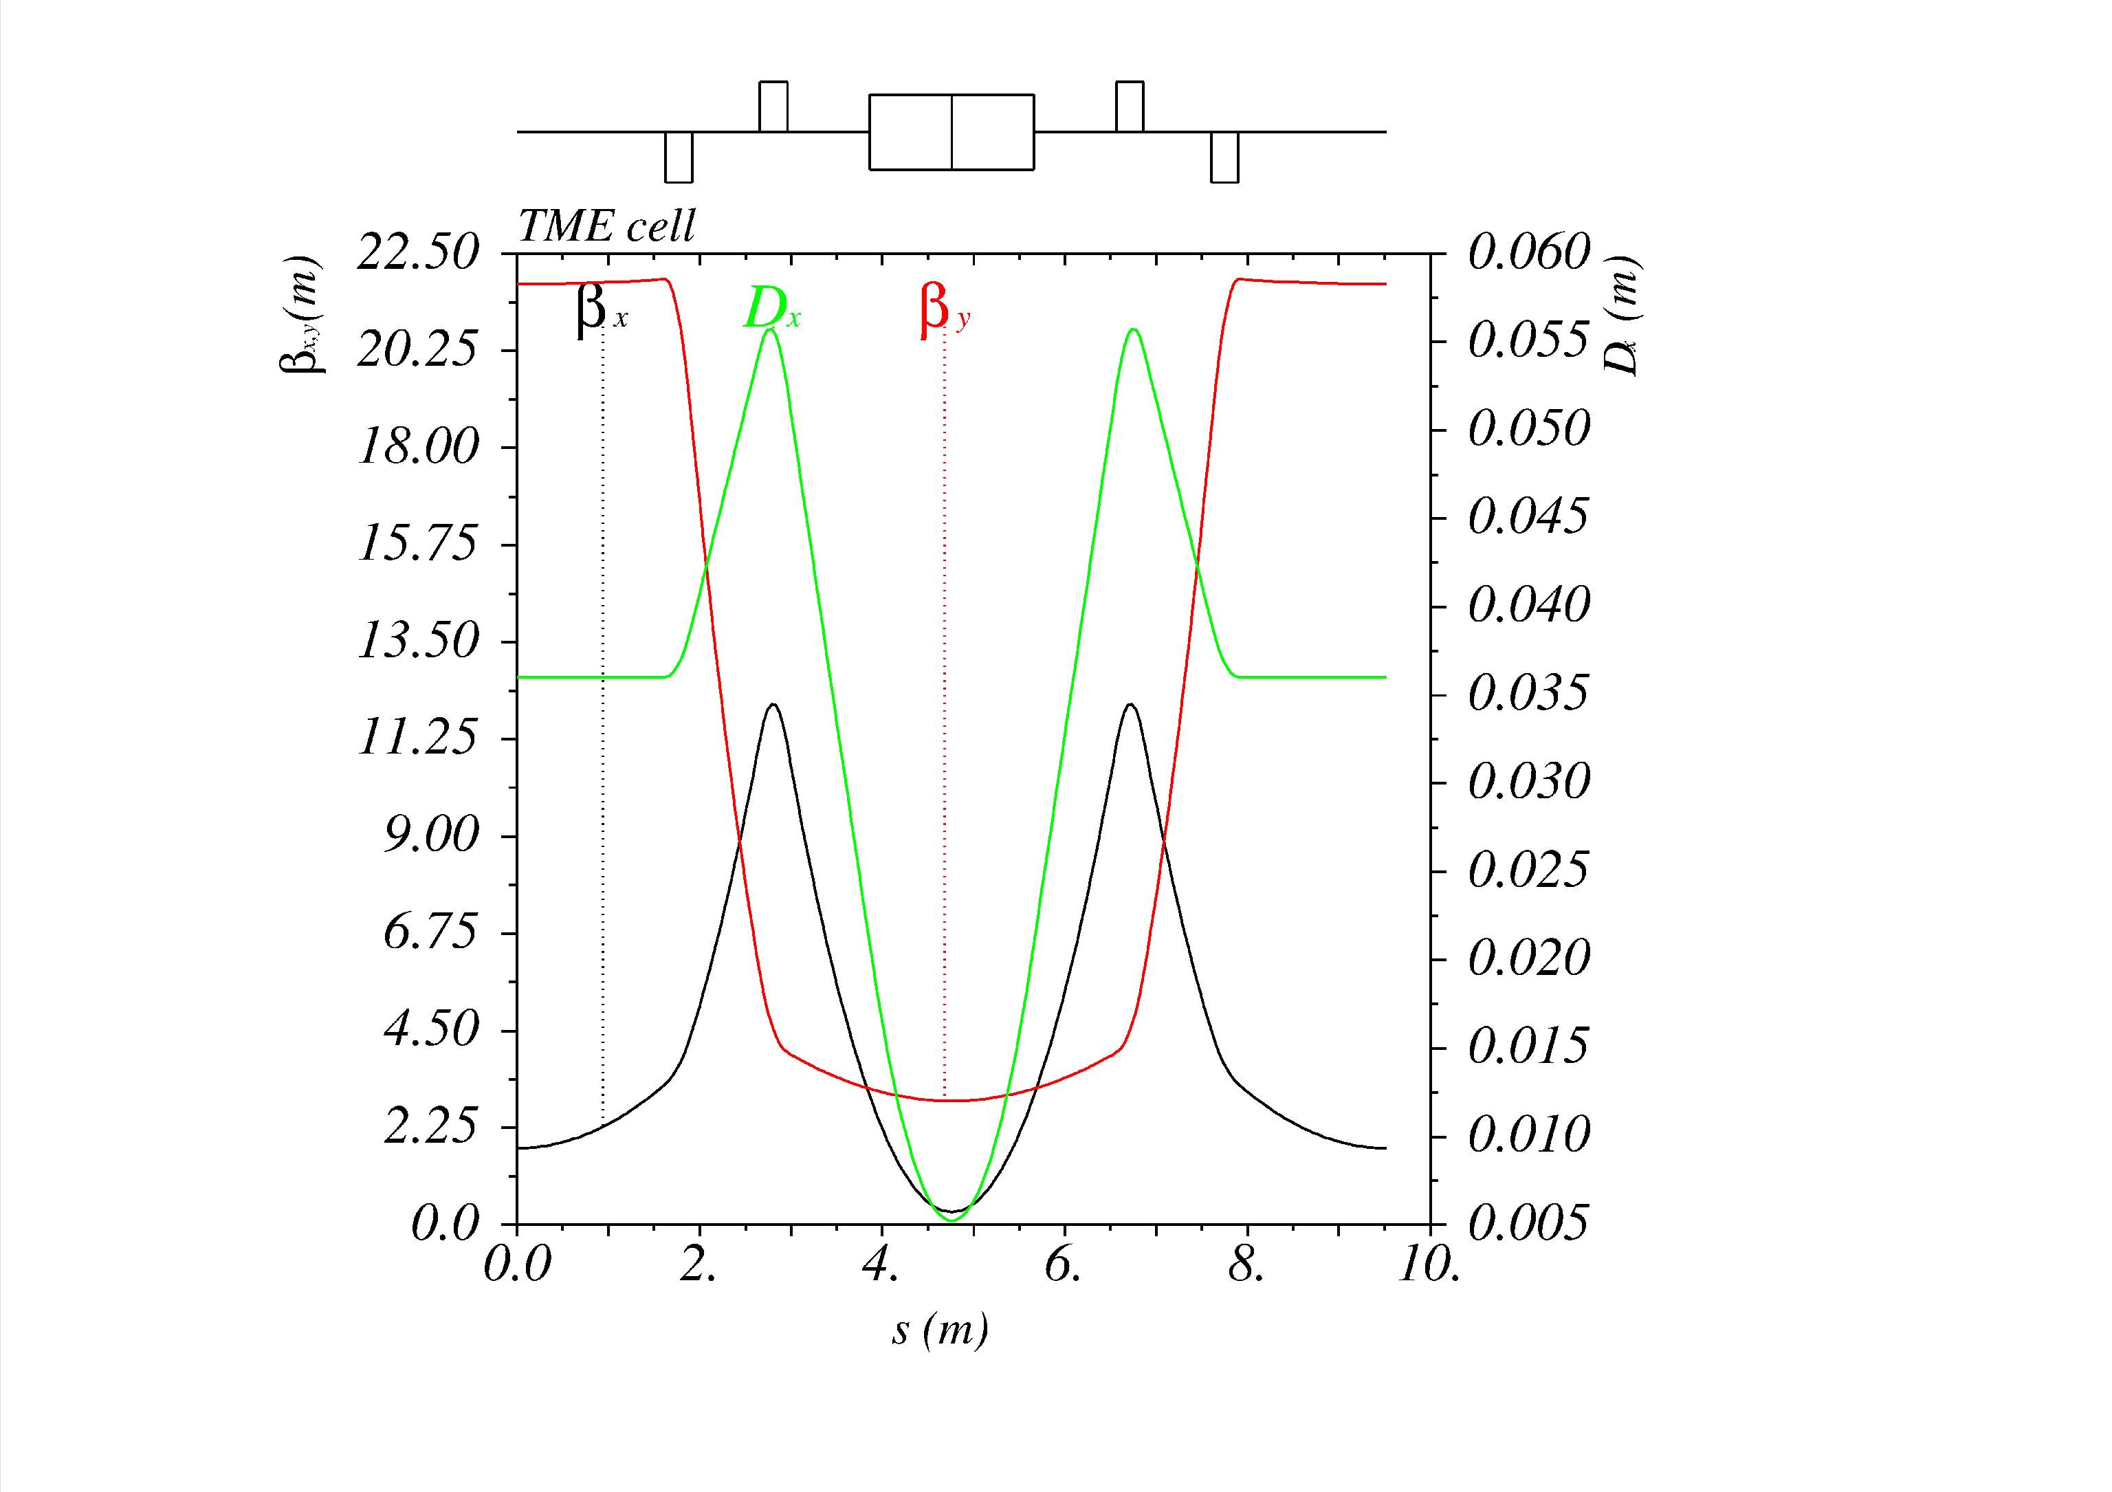
Рис. 1. Поведение структурных функция и схема магнитных элементов для ячейки с малым эмиттансом типа ТМЕ.

Гамильтониан, описывающий движение частицы в циклическом ускорителе с учетом секступольного возмущения, может быть записан в виде ряда по азимутальным гармоникам этого возмущения [16]. Пять типов гармоник отвечают одномерным горизонтальным резонансам $ν_{x}=n$ и $3ν_{x}=n$ (будем обозначать такие гармоники буквой А), а также двумерным резонансам связи $ν_{x}±2ν_{y}=n$ (будем обозначать их В), где n – целое. Величина гармоник, соответствующая резонансам, ближайшим к точке бетатронных частот и, следовательно, максимально влияющих на динамику, при условии малости набега фазы между секступольными линзами, может быть оценена как
$A≃−\frac{1}{\text{12}}\frac{ξ_{x}}{\sqrt{H_{e}}}$, $B≃\frac{1}{\text{12}}\frac{ξ_{y}}{\sqrt{H_{e}}}$,
где $\left(ξ_{x},ξ_{y}\right)$ – натуральный хроматизм магнитной ячейки, компенсируемый парой секступольных линз, а Н_{е} – значение функции (2) на краю магнита. Как известно, функция (2) является константой вне поворотных магнитов. Поскольку Н_{е} для ТМЕ ячейки пропорционально $\left\langle H(s)\right\rangle$ (см.[17]), то в соответствии с (1) для изомагнитной структуры величины главных гармоник секступольного возмущения пропорциональны $±{ξ_{x,y}}/{\sqrt{ε_{x}}}$.
Зная гармонику и частотную отстройку от соответствующего резонанса, можно узнать величину области устойчивого движения как расстояние до гиперболической особой точки, которую и рассматривать как оценку величины динамической апертуры. Например, в случае резонанса $3ν_{x}=N$, возбуждаемом гармоникой $A_{3N}$, и ограничивающим только горизонтальное движение, расстояние до особой точки $\left(x_{u}≠0,p_{\text{xu}}=0\right)$ выражается, как
$x_{u}=−\frac{ν_{x}−N/3}{3A_{3N}}\sqrt{β_{x0}}≃\frac{4(ν_{x}−N/3)\sqrt{H_{e}}}{ξ_{x}}\sqrt{β_{x0}}$, (4)
где $β_{x0}$ – значение бетатронной функции в точке наблюдения. Таким образом, учитывая (1) можно сказать, что при заданных допущениях размер области устойчивости (максимальный, т.е., ограниченный сепаратрисой ближайшего резонанса) масштабируется как
$A_{x}∝\frac{\sqrt{H_{e}⋅β_{x0}}}{ξ_{x}}∝\frac{\sqrt{\left\langle H\right\rangle ⋅β_{x0}}}{ξ_{x}}∝\frac{\sqrt{ε_{x}β_{x0}}}{ξ_{x}}∝\frac{σ_{x0}}{ξ_{x}}$. (5)
Для случая вертикального движения, учитывая, что $ε_{y}=κ⋅ε_{x}$, где κ – коэффициент связи, достаточно заменить в (5) x на y.
С другой стороны, учитывая, что $η/{\sqrt{β_{x}}}=\sqrt{H}⋅\text{cos}ψ_{x}$, где ψ_{x} – набег бетатронной фазы, масштабирование динамической апертуры можно представить в виде
$A_{x}∝\frac{η_{x0}}{ξ_{x}}$, $A_{y}∝\frac{η_{x0}}{ξ_{y}}\sqrt{\frac{β_{x0}}{β_{y0}}}$, (6)
где индекс «0» показывает, что значение функции берется в точке наблюдения динамической апертуры. Коэффициент пропорциональности в (6), который, как следует из (4), характеризует некоторую эффективную отстройку бетатронной частоты от значения ближайшего основного резонанса, лежит, как это показывает прямое моделирование, в пределах ~0.05 ÷ 0.2. Этого, конечно, недостаточно, чтобы делать надежные количественные предсказания, тем не менее, формулы (4) – (6) позволяют вполне уверенно оценивать поведение динамической апертуры в зависимости от основных характеристик накопителя электронов с малым эмиттансом.
В качестве примера для структуры ТМЕ, показанной на рис. 1, угол поворота магнита варьировался и горизонтальный эмиттанс менялся от 5 пм⋅рад до 1000 пм⋅рад. Дисперсионная функция в точке наблюдения динамической апертуры изменялась при этом почти на порядок, тем не менее, скэйлинг (6) воспроизвелся хорошо, как это видно из рис. 2. Как уже отмечалось во введении, технической проблемой для источников СИ со сверхмалым эмиттансом является очень большая сила секступольных линз, компенсирующих натуральный хроматизм. Приведенные выше оценки позволяют отмасштабировать интегральную силу линз как
$(k_{2}l)_{x,y}∝\frac{ξ_{x,y}}{\sqrt{ε_{x}}}∝\frac{ξ_{x,y}}{\sqrt{φ^{3}}}$. (7)

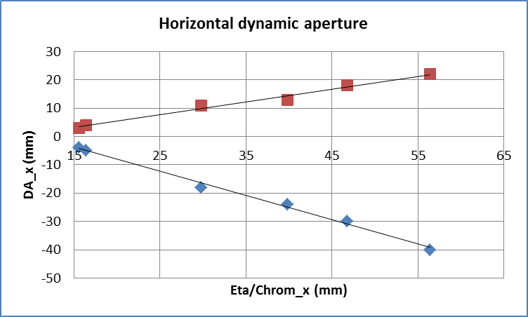

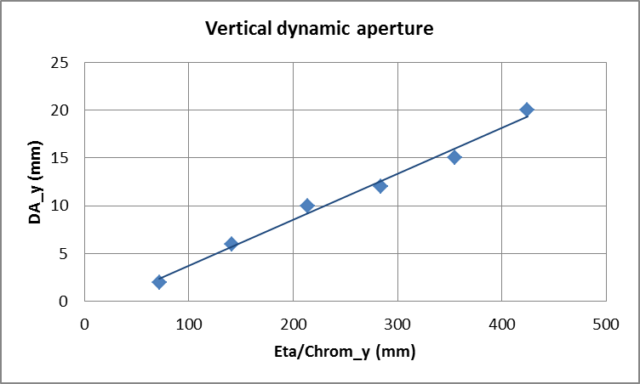
Рис. 2. Зависимость динамической апертуры от значения ${η_{x0}}/{ξ_{x,y}}$. Верхний график соответствует горизонтальной апертуре (показаны максимальное положительное и отрицательное значения), а нижний – вертикальной.

Зависимость (7) иллюстрирует рис. 3, полученный на основе примера ТМЕ ячейки, описанной выше.
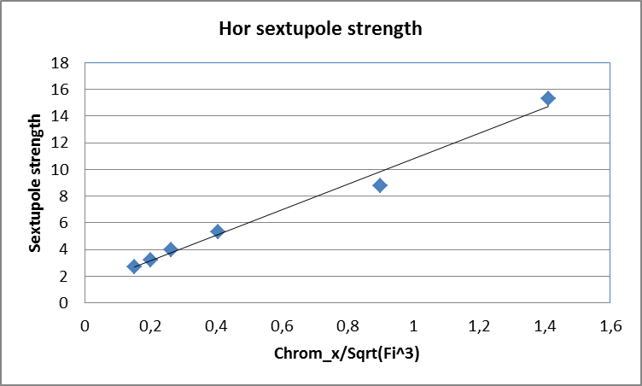

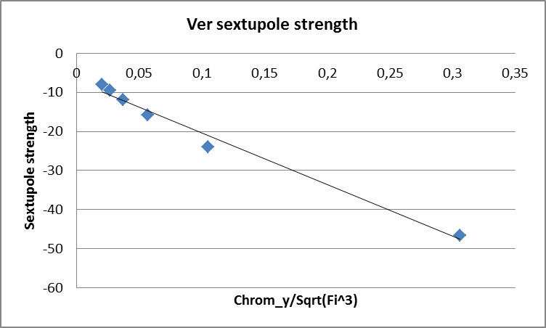
Рис. 3. Зависимость силы хроматических секступольных линз от параметра ${ξ_{x,y}}/{\sqrt{φ^{3}}}$при изменении горизонтального эмиттанса от 5 пм⋅рад до 1000 пм⋅рад.

Суммируя масштабные свойства структуры с малым эмиттансом, можно записать следующие оценки, показывающие, как будут изменяться основные характеристики динамической апертуры при уменьшении фазового объема пучка:
Эмиттанс: $ε_{x}∝φ^{3}$.
Величина динамической апертуры: $A_{x,y}∝{\sqrt{ε_{x}}}/{ξ_{x,y}}∝\sqrt{φ^{3}}$.
Интегральная сила секступольных линз: $(k_{2}l)_{x,y}∝{ξ_{x,y}}/{\sqrt{ε_{x}}}∝1/{\sqrt{φ^{3}}}$.

Хотелось бы еще раз подчеркнуть, что полученные выводы применимы к случаю, когда набег бетатронных фаз между секступольными линзами мал. Добавляя к ячейке рис.1 дополнительные квадрупольные и секступольные линзы, можно, увеличивая набег бетатронной фазы между секступолями, пытаться контролировать величину гармоник возмущения и увеличивать апертуру. Ценой этому будет увеличение размеров ячейки и потеря компактности накопителя.
В работе [18] Бенгтссон на основе наших масштабных оценок (4) – (6) предложил ввести параметр, характеризующий «напряженность» (stiffness) магнитной структуры с малым эмиттансом
$S=\frac{\left|ξ_{x}\right|}{ν_{x}\sqrt{\left\langle H\right\rangle }}\text{\sim }\frac{1}{\text{DA}}$.
Чем больше параметр напряженности S – тем меньше получаемая динамическая апертура. Приведем для некоторых источников СИ из [18] значения параметра S.

Таблица 1. Параметр напряженности для различных источников СИ.
Проект | Структура | Е (ГэВ) | ε_{x} (пм⋅рад) | S
Spring-8 | DBA | 8 | 3400 | 58
SLS | TBA | 2.4 | 5000 | 56
NSLS-II | DBA | 3 | 2000 | 50
MAX-IV | 7BA | 3 | 330 | 59
PEP-(TME) | TME | 4.5 | 95 | 90
PEP-(USR) | 7BA | 4.5 | 29 | 145
TeVUSR | 7BA | 11 | 3.1 | 360

Из таблицы видно, что для больших фазовых объемов параметр напряженности меняется нерегулярно, отражая особенности магнитной структуры, в то время как для малых эмиттансов зависимость имеет вид $S∝ε_{x}^{{−1}/2}$.

- Ячейка периодичности и 7ВА суперпериод

Для получения большой динамической апертуры мы собираемся использовать периодическую ячейку магнитной структуры с малым эмиттансом, в которой секступольные линзы, компенсирующие хроматизм, организованы в неперекрывающиеся (non-interleaved) пары, разделенные минус единичной матрицей преобразования бетатронных координат (« –I – преобразование») по обеим координатам. Такую схему коррекции хроматизма впервые предложил Карл Браун [26], и впоследствии она широко использовалась в проектах как циклических, так и линейных коллайдеров. Подробное обсуждение общих условий компенсации геометрических аберраций системой мультипольных магнитов, а также ссылки на применение схемы можно найти в [27]. Предварительно сделаем два замечания, которые необходимо учитывать при конструировании ячейки оптической структуры с предельно малым эмиттансом.
1. Для случая «тонких» (дельта-функция) секступольных линз с конечной интегральной силой все геометрические аберрации вне пары компенсируется, движение частиц устойчиво при любых амплитудах и динамическая апертура бесконечна. Однако внутри пары фазовые траектории сильно искажены, так что максимальное отклонение частицы от оси может быть очень большим, и апертура ограничивается размером вакуумной камеры. На рис. 4 схематично показана горизонтальная невозмущенная фазовая траектория перед тонкой секступольной линзой, сразу после нее (поперечный импульс получает нелинейное приращение $Δx^{'}=x_{0}^{2}⋅(k_{2}l)/2$ и траектория приобретает характерную серповидную форму) и в точке максимального отклонения частицы от оси.
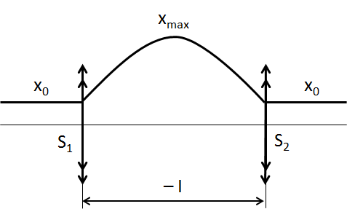
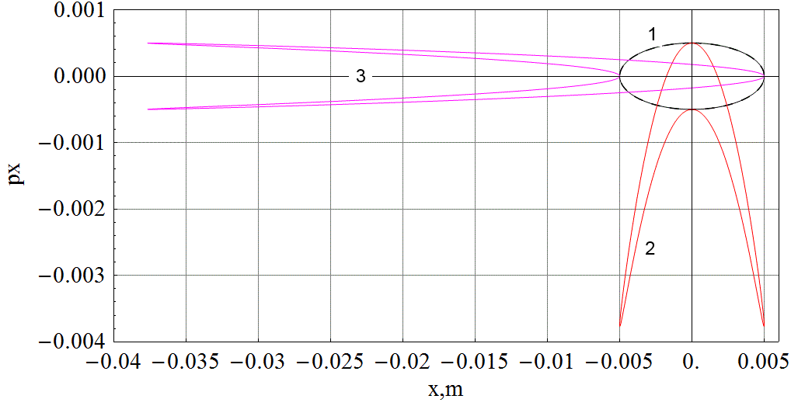
Рис. 4. Схематическое изображение пары секступольных линз (вверху). Фазовые траектории (внизу): 1 – невозмущенная эллиптическая траектория перед секступолем, 2 – траектория сразу после секступоли, 3 – траектория на азимуте максимального отклонения частицы.
Можно показать, что максимальное отклонение частицы внутри пары секступольных линз, разделенных –I – преобразованием, которое достигается при набеге бетатронной фазы относительно первой линзы ${Δψ}_{x}={nπ}/2$, где n – целое, нечетное, равно
$x_{\text{max}}≈\sqrt{β_{x1}β_{x2}}⋅x_{0}^{2}⋅(k_{2}l)/2$, (7)
где $β_{x1}$ и $β_{x2}$ – бетатронные функции в первой линзе и на азимуте максимального отклонения, а $x_{0}$ – координата частицы перед парой. Как уже отмечалось, особенностью накопителей с ультрамалым эмиттансом являются очень сильные хроматические секступольные линзы. Пусть, для примера, $B^{''}=\text{5000}$Т/м², длина линзы 0.3 м, бетатронные функции $β_{x1}=β_{x2}=\text{15}$м, координата частицы, влетающей в первую линзу пары, $x_{0}=\text{10}$мм (желаемый размер динамической апертуры), тогда максимальное отклонение этой частицы внутри пары будет $x_{\text{max}}=\text{110}$мм, что заведомо неприемлемо, т.к. превышает разумный размер вакуумной камеры. В этом примере мы использовали энергию пучка 3 ГэВ.
Для ослабления рассмотренного эффекта можно (а) уменьшать интегральную силу секступолей (что крайне сложно для ультрамалого эмиттанса), (б) уменьшать бетатронную функцию на азимуте секступольной линзы (что уменьшает ее эффективность и приводит к росту силы), (в) уменьшать бетатронную функцию внутри пары так, чтобы на азимуте максимального возможного отклонения частицы, она была минимальной.

2. Второе замечание касается конечной длины секступольных линз в паре, которая, как известно, нарушает точную компенсацию геометрических аберраций такой системы. Этот эффект подробно исследовался в [28], в частности, с помощью рекуррентных рядов разложения по степеням, было найдено преобразование координат и поперечных импульсов частицы через пару секступольных линз с учетом их конечной длины. Оказалось, что квадратичные аберрации по-прежнему ликвидировались, но более высокие – нет. Так, аберрации лидирующего, третьего, порядка, на выходе пары «толстых» секступольных линз имеют вид:
$x_{1}≈−x_{0}−p_{x0}l−\frac{(k_{2}l)^{2}}{\text{12}}\left(x_{0}^{3}+x_{0}y_{0}^{2}\right)l^{2}$,
$p_{x1}≈−p_{x0}−\frac{(k_{2}l)^{2}}{6}\left(x_{0}^{3}+x_{0}y_{0}^{2}\right)l$,
$y_{1}≈−y_{0}−p_{y0}l−\frac{(k_{2}l)^{2}}{\text{12}}\left(x_{0}^{2}y_{0}+y_{0}^{3}\right)l^{2}$,
$p_{y1}≈−p_{y0}−\frac{(k_{2}l)^{2}}{6}\left(x_{0}^{2}y_{0}+y_{0}^{3}\right)l$.
Ввиду параксиальности движения можно было бы надеяться, что теперь динамическая апертура хоть и не будет бесконечной, но останется достаточно большой, раз нелинейность пары секступольных линз «отодвинута» в следующий порядок малости. Однако снова большая сила секступольных линз, вдобавок квадратично входящая в выражения для кубической нелинейности, может привести к существенной деградации динамической апертуры.
Тот факт, что главный вклад дают члены третьего порядка, наводит на мысль попробовать уменьшить возмущение октупольными линзами. Однако, как несложно видеть, вид возмущения не совпадает с тем, которое создается регулярными октупольными магнитами. Вместо этого в [28] было показано, как можно существенно уменьшить влияние кубической аберрации пары «толстых» секступольных линз с минус-единичным преобразованием между ними путем постановки еще одной пары секступолей с силой, составляющей 5-10% от силы основной пары. При этом удается значительно увеличить динамическую апертуру. Далее мы считаем секступольные линзы «толстыми», и если получившаяся апертура окажется недостаточной, применим дополнительную коррекцию.

После этих замечаний мы можем сформулировать основные требования к ячейке магнитной структуры накопителя:

1. Обеспечение ультрамалого эмиттанса – использование ячейки типа TME. Несколько ячеек объединяется в «суперячейку» (или «суперпериод»), как это делается в структурах типа Multiple Bend Achromat (MBA).
2. Обеспечение –I – преобразования между (непересекающимися) парами секступольных линз, компенсирующих натуральный хроматизм по горизонтали и по вертикали. Дополнительным условием в этом пункте является малая бета-функция между секступолями пары, там, где, как это было показано выше, частица может слишком сильно отклониться от равновесной траектории.
3. Обычные «технологические» требования: компактность ячейки, небольшое число магнитных элементов, разумные максимальные значения бетатронных функций, хорошее «разделение» бетатронных функций в местах постановки секступольных линз, технически приемлемые силы квадрупольных и секступольных линз и т.д.

Подробный анализ показал, что для компактной ТМЕ ячейки (показанной на рис.1), в которой поворотный магнит имеет только дипольную компоненту, невозможно получить в пределах одной ячейки набег бетатронной фазы $Δψ=(2n+1)π$, т.е., невозможно выполнить условие (2). При приближении к такому набегу фазы максимальное значение соответствующей бетатронной функции неограниченно возрастает – имеет место хорошо известная (резонансная) потеря устойчивости движения. Однако небольшая модификация – добавление градиента поля в магнит устраняет это ограничение, и условие (2) оказывается выполнимым. Градиент можно ввести, изменив форму полюса магнита (распределенная фокусировка), либо разделив магнит на два и вставив между ними сосредоточенную квадрупольную линзу. И хотя, как показало моделирование, можно с успехом использовать оба подхода, здесь мы используем второй (структура ячейки приведена на рис.5), поскольку, как нам кажется, он обладает следующими преимуществами:
1. Не происходит перераспределения декрементов затухания между поперечными и продольной модами бетатронных колебаний.
2. Настройка структуры с отдельной квадрупольной линзой, снабженной индивидуальным источником питания, проще.
3. Появляется дополнительная возможность уменьшения горизонтального эмиттанса. Подробно такая модификация ТМЕ ячейки рассматривается в [29], здесь же мы, не вдаваясь в детали, дадим короткое пояснение. Как видно из рис. 5, введение линзы между двумя магнитами приводит к появлению минимума горизонтальной бета-функции в каждой из половинок исходного магнита.
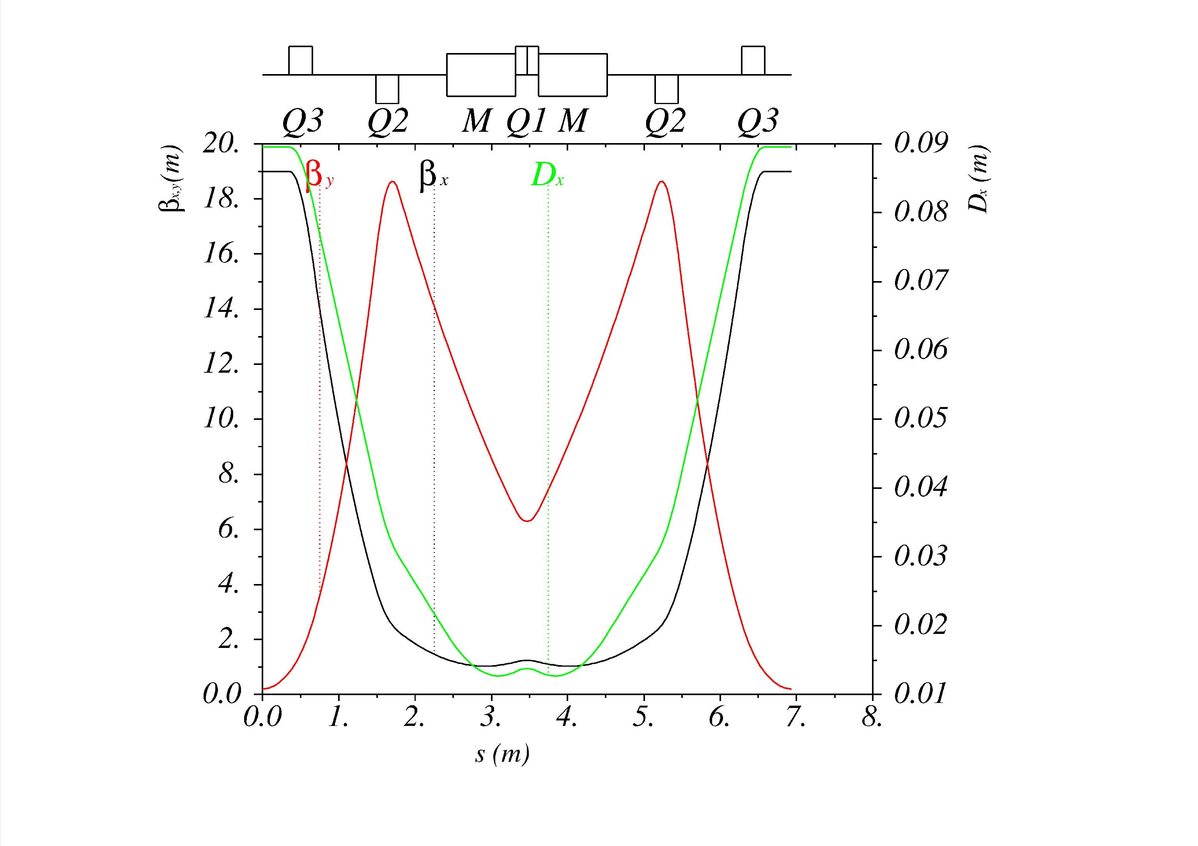
Рис. 5. Ячейка периодичности с квадрупольной линзой между двумя магнитами.
Такая структура напоминает DBA, с той разницей, что дисперсионная функция на входе в каждый из двух новых магнитов не нулевая. Тем не менее, поскольку дисперсионная функция мала, можно провести простую и наглядную оценку, использовав выражение (3), где
$F_{\text{TME}}=\frac{1}{\text{12}\sqrt{\text{15}}}$, $F_{\text{DBA}}=\frac{1}{4\sqrt{\text{15}}}$,
а угол поворота для магнита DBA в два раза меньше, чем для исходного магнита ТМЕ. Тогда отношение результирующих эмиттансов в идеальном случае:
$\frac{ε_{\text{DBA}}}{ε_{\text{TME}}}=\frac{\text{12}\sqrt{\text{15}}}{4\sqrt{\text{15}}}\frac{{\left(φ/2\right)}^{3}}{φ^{3}}=\frac{3}{8}=0\text{.}\text{375}$.
В реальности трудно достичь точных условий оптимизации как для исходной структуры ТМЕ, так и для конечной структуры «квази-DBA», тем не менее, как показывают аналитические оценки и прямое моделирование, дополнительное уменьшение эмиттанса возможно [29].
Параметры ячейки приведены в таблицах 2 и 3. Центр линзы Q1 является точкой зеркального отображения структуры.
Таблица 2. Последовательность элементов ячейки (Е = 3 ГэВ).
Обозн. | L (м) | В (Т)/ φ° | К1 (м⁻²)/В′(Т/м)
O3 | 0.35
Q3 | 0.3 |  | 1.92 / 19.2
O2 | 0.84
Q2 | 0.3 |  | –3.15 / –31.5
O1 | 0.63
M | 0.9 | 0.26 / 1.35 | 0
Q1 | 0.3 |  | 2.80 / 28.0

Структура, показанная на рис. 5 компактна и содержит небольшое число элементов. Дипольный магнит с линзой внутри может быть сделан, например, по технологии магнитов источника СИ MAX IV, в виде единого блока [30].
Таблица 3. Основные параметры ячейки.
Длина l_{c}, м | 6.93
Угол поворота, ° | 2×1.35 = 2.7
Горизонтальный эмиттанс ε_{x}, пм-рад | 82
Набег бетатронной фазы ψ_{x}/ψ_{y,} | 0.5 / 0.5
Натуральный хроматизм ξ_{x}/ξ_{y} | –1.29 / –2.13
Максимальная β_{xmax}/ β_{ymax}, м | 19 / 19

Горизонтальный эмиттанс в 82.4/27.8 = 3 больше, чем идеальный для ТМЕ с магнитом, обеспечивающим тот же угол поворота, – это плата за возможность получить компактно (внутри ячейки) условия –I – преобразования. Однако (а) мы не преследовали цели достичь минимально возможного эмиттанса, и возможности для оптимизации имеются, и (б) эмиттанс всего кольца, если нужно, может быть понижен небольшим уменьшением угла поворота в ячейке и увеличением числа ячеек N_{c}, используя сильную зависимость эмиттанса ~ 1/ N_{c}³.
Ахроматический суперпериод магнитной структуры состоит из шести ячеек рассмотренных выше, и, учитывая, что для зануления дисперсионной функции с обеих сторон суперпериода нужно поставить еще по одному (полу) магниту, в принятых обозначениях он имеет структуру 7ВА. Оптические функции и последовательность элементов суперпериода показаны на рис. 6. Пары секступольных линз, корректирующие горизонтальный хроматизм, обозначены Х, вертикальный – Y. Небольшие секступольные корректоры, уменьшающие остаточные кубические аберрации пары основных линз, и увеличивающие динамическую апертуру, обозначены как Х’ и Y’. Между линзами пары секступольных корректоров, так же как между основными хроматическими секступолями, имеется минус-единичное оптическое преобразование. Структура суперпериода зеркально-симметрична относительно центра.

Рис. 6. Суперпериод 7ВА структуры.

- «Змейки»-затухатели с горизонтальным полем

Магнитные «змейки» (англ. wigglers) давно и успешно используются для управления радиационными параметрами (эмиттансом, декрементами затухания и т.п.) в электронных накопителях. В накопителе-источнике СИ PETRA III двадцать змеек на постоянных магнитах длиной 4 м каждая, разработанных и изготовленных в ИЯФ СО РАН [21], позволили уменьшить горизонтальный фазовый объем пучка в 4 раза до рекордного для такой энергии значения 1 нм⋅рад [22].
В рамках поставленной нами задачи мы собираемся с помощью змеек уменьшить горизонтальный эмиттанс в k_{ε} ~ 10 раз и, одновременно, увеличить вертикальный, определяемый малым коэффициентом бетатронной связи, так, чтобы в результате оба фазовых объема достигли значения дифракционного предела для длины волны λ ~ 1 Å, т.е., $ε_{x}≈ε_{y}\text{\sim }\text{10}$пм⋅рад. В терминах радиационных интегралов [19] эмиттанс пучка запишется как
$ε_{x}=C_{q}\frac{γ^{2}}{J_{x}}\frac{I_{5x}}{I_{2x}+i_{2y}}≈C_{q}\frac{γ^{2}}{J_{x}}\frac{I_{5x}}{i_{2y}}$,
$ε_{y}=C_{q}\frac{γ^{2}}{J_{y}}\frac{i_{5y}}{I_{2x}+i_{2y}}≈C_{q}\frac{γ^{2}}{J_{y}}\frac{i_{5y}}{i_{2y}}$, (7)
где интегралы, берущиеся по магнитам змеек и поворотным магнитам кольца, обозначаются маленькими и большими буквами, соответственно, и определяются как (см. (1))
$I_{2}=\oint_{M}{\frac{\text{ds}}{ρ^{2}(s)}}$, $I_{5}=\oint_{M}{\frac{H(s)}{{\left|ρ(s)\right|}^{3}}\text{ds}}$.
В выражениях (7) учтено, что $i_{2y}≈k_{ε}⋅I_{2x}\text{>>}I_{2x}$.
Оценим параметры змейки, необходимой для выполнения поставленной задачи. Для этого воспользуемся косинусной моделью поля на оси вигглера, предложенной К.Хальбахом [20]
$B_{y}=B_{w}\text{cosh}(k⋅x)\text{cos}(k⋅z)$,
где z – координата вдоль оси, $B_{w}$ – амплитуда магнитного поля, $k=2π/{λ_{w}}$, $λ_{w}$ – длина периода змейки. Для такой модели радиационные интегралы приближенно (по периодической части вигглера без учета начальных и конечных полюсов, компенсирующих искажение замкнутой орбиты) записываются как
$i_{2y}≈\frac{1}{2}L_{w}{\left(\frac{B_{w}}{Bρ}\right)}^{2}$, $i_{5y}≈\frac{8}{\text{15}{\left(2π\right)}^{3}}{\bar{β}}_{y}L_{w}λ_{w}^{2}{\left(\frac{B_{w}}{Bρ}\right)}^{5}$, (8)
где ${\bar{β}}_{y}$ – среднее значение вертикальной бета-функции на длине змейки, а L_{w} – полная длина всех змеек. При вычислении пятого интеграла предполагалось, что собственная вертикальная дисперсионная функция кольца в промежутке змейки равна нулю. Тогда вертикальный эмиттанс пучка, создаваемый системой змеек равен ($J_{x}≈J_{y}≈1$)
$ε_{y}≈C_{q}γ^{2}\frac{\text{16}}{\text{15}{\left(2π\right)}^{3}}{\bar{β}}_{y}λ_{w}^{2}{\left(\frac{B_{w}}{Bρ}\right)}^{3}$. (9)

В практических единицах последнее выражение может быть записано как
$ε_{y}(\text{пм})≈\frac{\text{160}}{E(\text{ГэВ})}⋅{\bar{β}}_{y}(м)⋅λ_{w}^{2}(м^{2})⋅B_{w}^{3}(T^{3})$.
Требования минимизации (9) позволяют связать ${\bar{β}}_{y}$ с длиной змейки l_{w}. Например, для случая, когда вертикальная бета-функция имеет минимум $β_{y0}$ в центре змейки (аналог условий ТМЕ),
${\bar{β}}_{y\text{min}}={l_{w}}/{\sqrt{3}}$ ($β_{y0}={l_{w}}/{\sqrt{\text{12}}}$). (10)
И, наконец, опыт, накопленный в ИЯФ по созданию сверхпроводящих многополюсных змеек [23], позволяет выразить амплитуду магнитного поля как функцию межполюсного зазора g и периода змейки $λ_{w}$[24]
$B_{w}(T)≈\text{12}⋅\text{exp}\left[−π\frac{g}{λ_{w}}−2\text{.}2{\left(\frac{g}{λ_{w}}\right)}^{2}\right]$. (11)
Эта эмпирическая формула верна для g ≈ 8÷40 мм и $λ_{w}≈\text{10}÷\text{100}$мм.
Выражения (8) – (11) дают возможность оценить параметры системы змеек-затухателей с горизонтальным полем, исходя из следующих соображений:
- Интеграл $i_{2y}$(8) определяет, какой конечный горизонтальный эмиттанс $ε_{x}$ может быть получен с помощью змеек: чем больше поле и длина змеек, тем меньшего значения результирующего эмиттанса можно достичь.
- Однако значительная полная длина змеек ограничивает место для постановки других излучателей (ондуляторов), а большая амплитуда поля приводит к сложности в получении малого вертикального эмиттанса (9): для этого могут потребоваться технически нереализуемые значения периода $λ_{w}$ и межполюсного зазора g, согласно (11).
- Длина отдельной змейки не должна быть слишком большой, и из-за сложности изготовления, и чтобы величина ${\bar{β}}_{y}$ оставалась малой, согласно (10).

Принимая во внимание вышесказанное, для ячейки структуры, описанной в предыдущем параграфе, мы выбрали следующие параметры системы змеек-затухателей, позволяющей изменить эмиттансы с $ε_{x}≈\text{100}$пм⋅рад, $ε_{y}≈1$пм⋅рад до $ε_{x}≈ε_{y}\text{\sim }\text{10}$пм⋅рад:
- Максимальная амплитуда поля B_{w} = 4 Т.
- Период поля змейки $λ_{w}=\text{64}$ мм.
- Длина одной змейки l_{w} = 1.9 м.
- Число змеек – 20.
- Полная длина всех змеек L_{w} = 38 м.
- Второй радиационный интеграл $i_{2y}=2\text{.}\text{96}$м⁻¹ (для сравнения $I_{2x}=0\text{.}\text{16}$ м⁻¹).
- Пятый радиационный интеграл $i_{5y}=3\text{.}\text{47}⋅{\text{10}}^{−6}$м⁻¹ (для сравнения $I_{5x}=9\text{.}\text{53}⋅{\text{10}}^{−7}$ м⁻¹).
Полученные параметры змейки привлекательны и для пользователей СИ. Примером может служить многополюсная сверхпроводящая змейка, разработанная и изготовленная в ИЯФ СО РАН для Австралийского источника СИ [25]. Параметры этого устройства: максимальная амплитуда поля 4.3 Т, период 52 мм, полная длина около 1.7 м, апертура вакуумной камеры, доступная для пучка 10×60 мм². Внешний вид змейки в криостате показан на рис. 7.
И, наконец, последнее замечание этого параграфа. При моделировании влияния змейки на параметры пучка воспроизводить косинусную зависимость поля от продольной координаты не очень удобно и, как правило, поле представляют в кусочно-постоянном виде (меандр). При этом выражения для второго и пятого синхротронных интегралов (8) меняются:
$i_{2y}≈L_{w}{\left(\frac{B_{w}}{Bρ}\right)}^{2}$, $i_{5y}≈\frac{1}{\text{48}}{\bar{β}}_{y}L_{w}λ_{w}^{2}{\left(\frac{B_{w}}{Bρ}\right)}^{5}$,

и, соответственно, изменится результирующий эмиттанс (9)
$ε_{y}≈C_{q}γ^{2}\frac{1}{\text{48}}{\bar{β}}_{y}λ_{w}^{2}{\left(\frac{B_{w}}{Bρ}\right)}^{3}$.
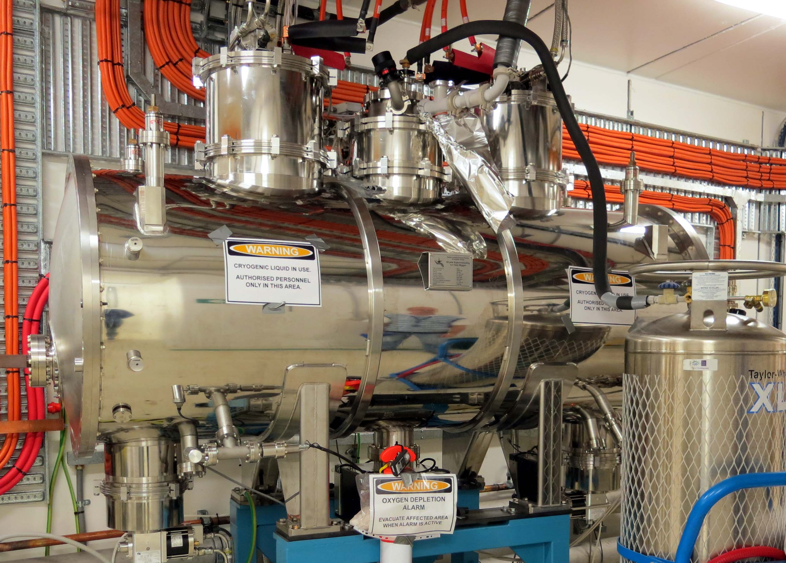
Рис. 7. Многополюсная змейка для Австралийского источника СИ в крио-стате.

- Источник СИ с большой динамической апертурой и малым эмиттансом

4.1. Оптическая структура
Обязательными элементами предлагаемой структуры накопителя являются ячейки с парой секступольных линз, разделенных минус-единичной матрицей преобразования координат, и змейки-затухатели с горизонтальным полем, размещаемые в прямолинейных промежутках с определенными оптическими характеристиками: нулевая горизонтальная и вертикальная дисперсионные функции, и ${\bar{β}}_{y}$, связанная с длиной змейки соотношением (10). Поскольку эти элементы, равно как и остальные участки (зануляющие дисперсионную функцию, промежутки для ондуляторов, ускоряющих резонаторов и т.п.), могут быть организованы разными способами, последующее описание накопителя нужно рассматривать, как один из возможных примеров.
Кольцо состоит из 4 квадрантов с 4 длинными прямолинейными промежутками, в каждом из которых стоят змейки и с 16 (4 квадранта × 4 промежутка) промежутками для ондуляторов, резонаторов и инжекционного оборудования. В каждом квадранте имеется 5 суперпериодов типа 7ВА, описанных выше.
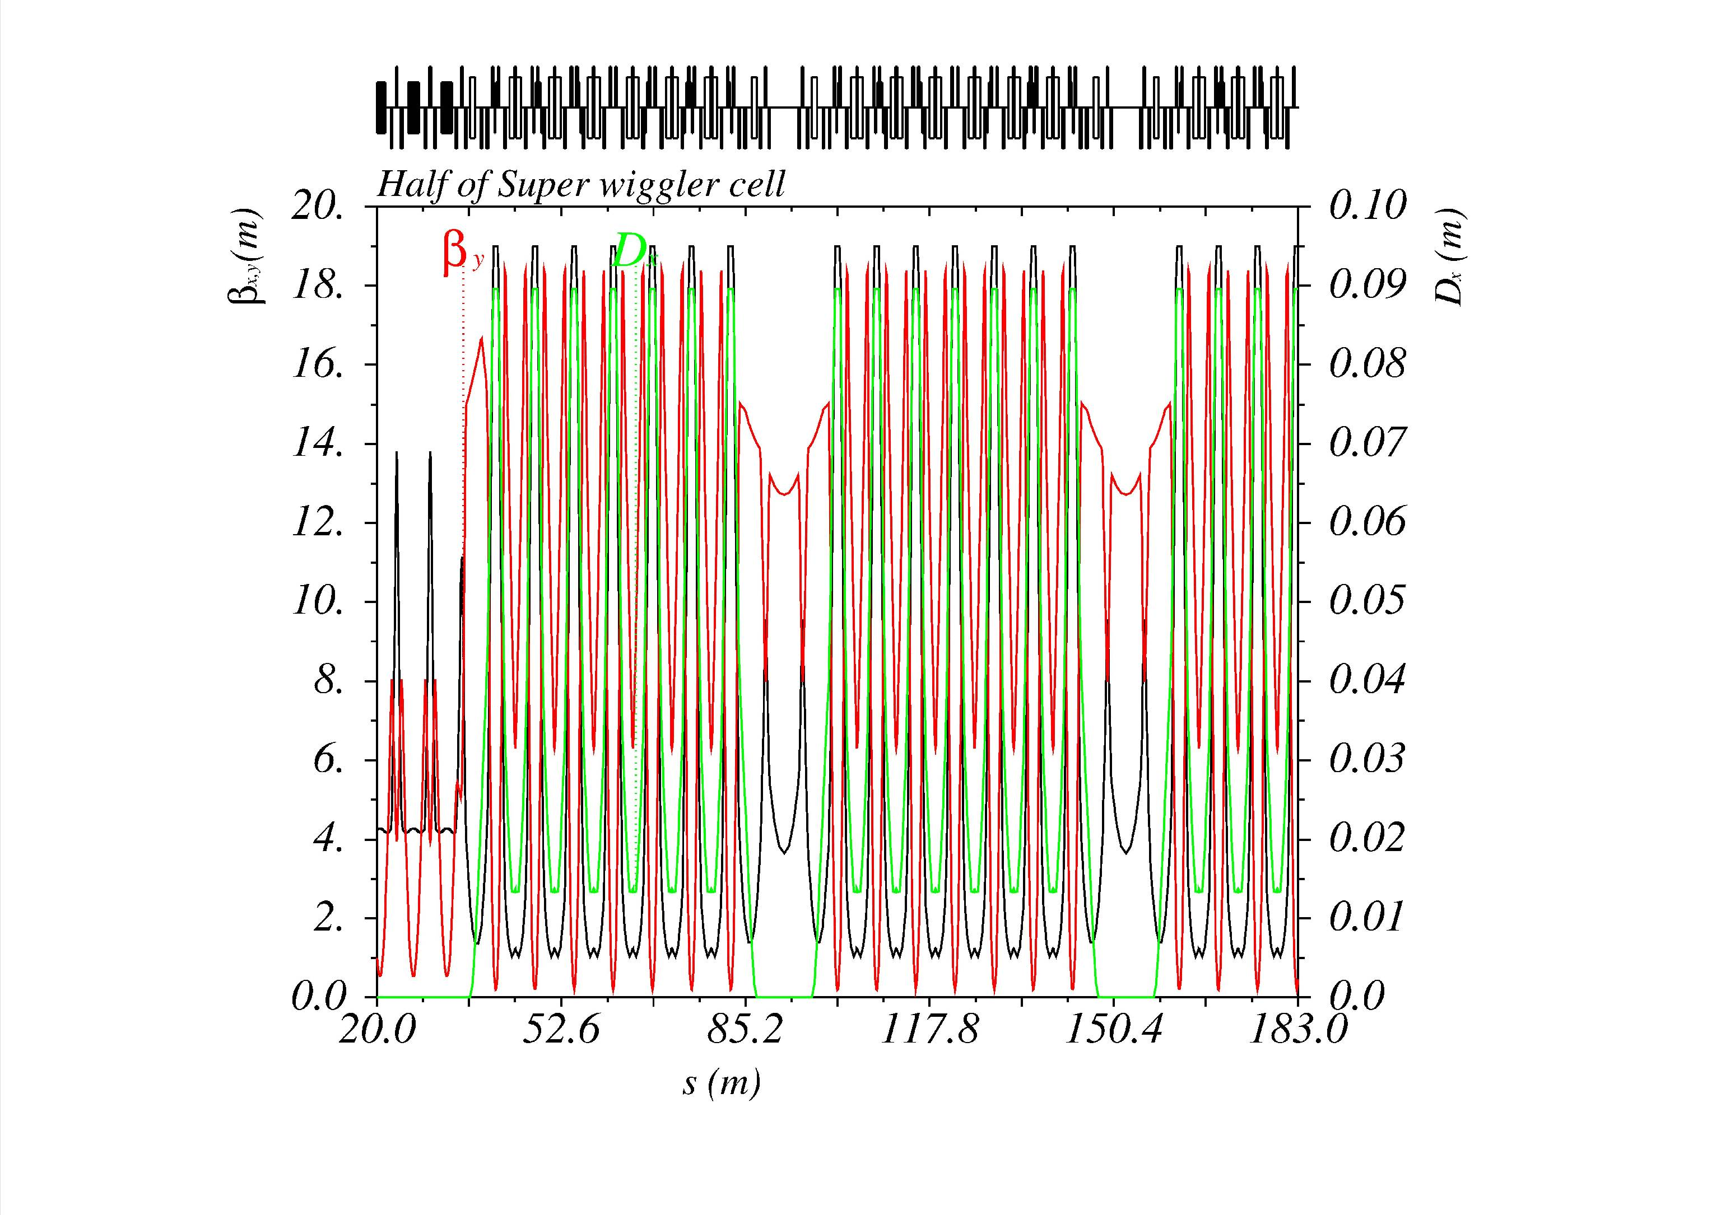
Рис. 8. Одна восьмая часть накопителя.

Одна восьмая часть кольца показана на рис. 8. Левая и правая границы графика являются точками зеркальной симметрии структуры. В левой части рисунка находится половина промежутка для постановки змеек с горизонтальным полем. Сам промежуток более подробно показан на рис. 9; в нем размещается 5 змеек затухателей. Правая часть структуры на рис.8 заканчивается половиной суперпериода 7ВА. Полный квадрант получается зеркальным отражением структуры на рис. 8 относительно начального или конечного азимута. Вообще, для прореживания спектра нелинейных гармоник, возбуждающих резонансы, мы старались все части структуры (ячейку, суперпериод, промежутки для постановки змеек и ондуляторов, квадрант) делать зеркально симметричными.
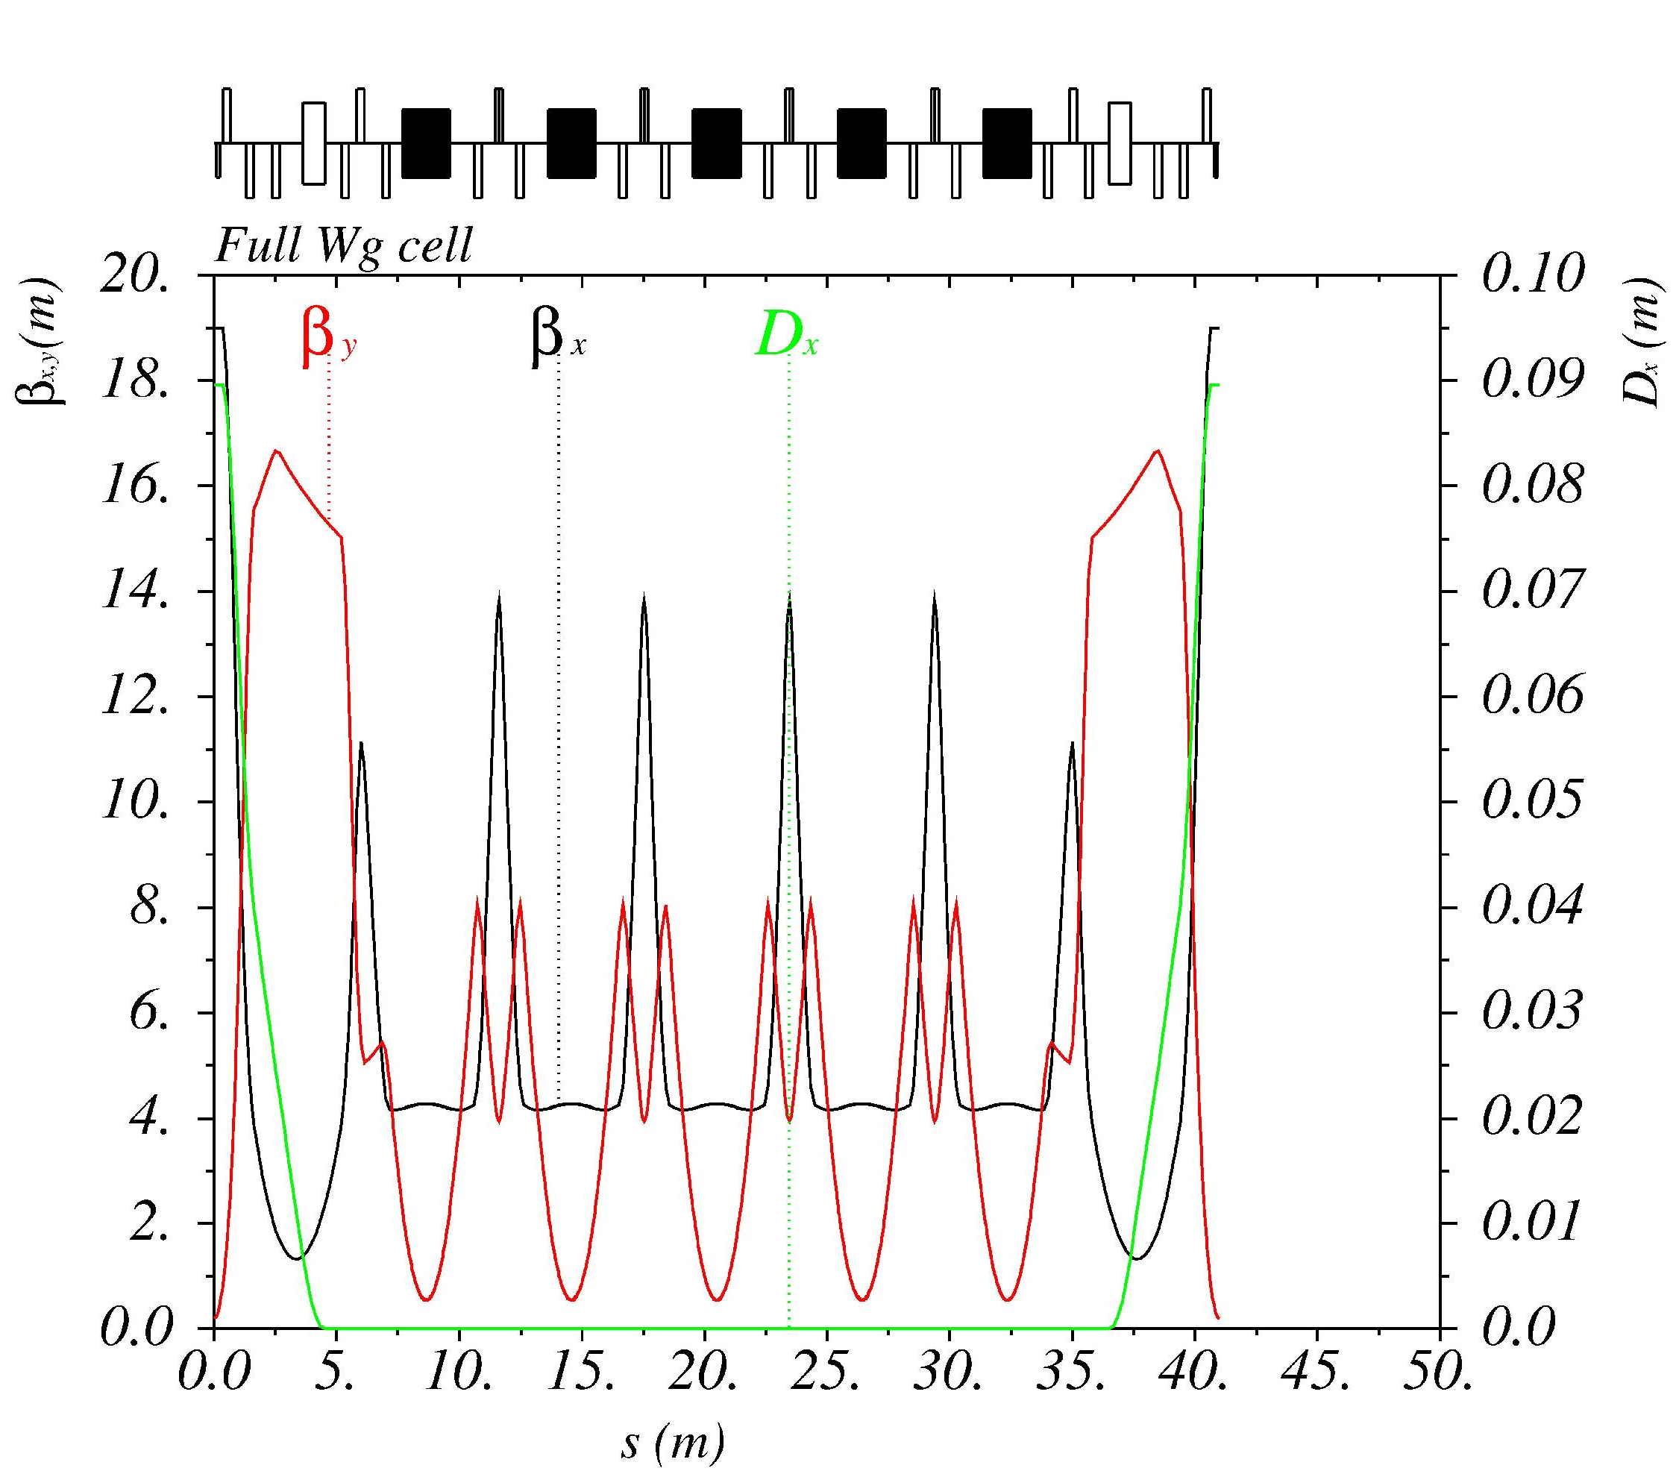
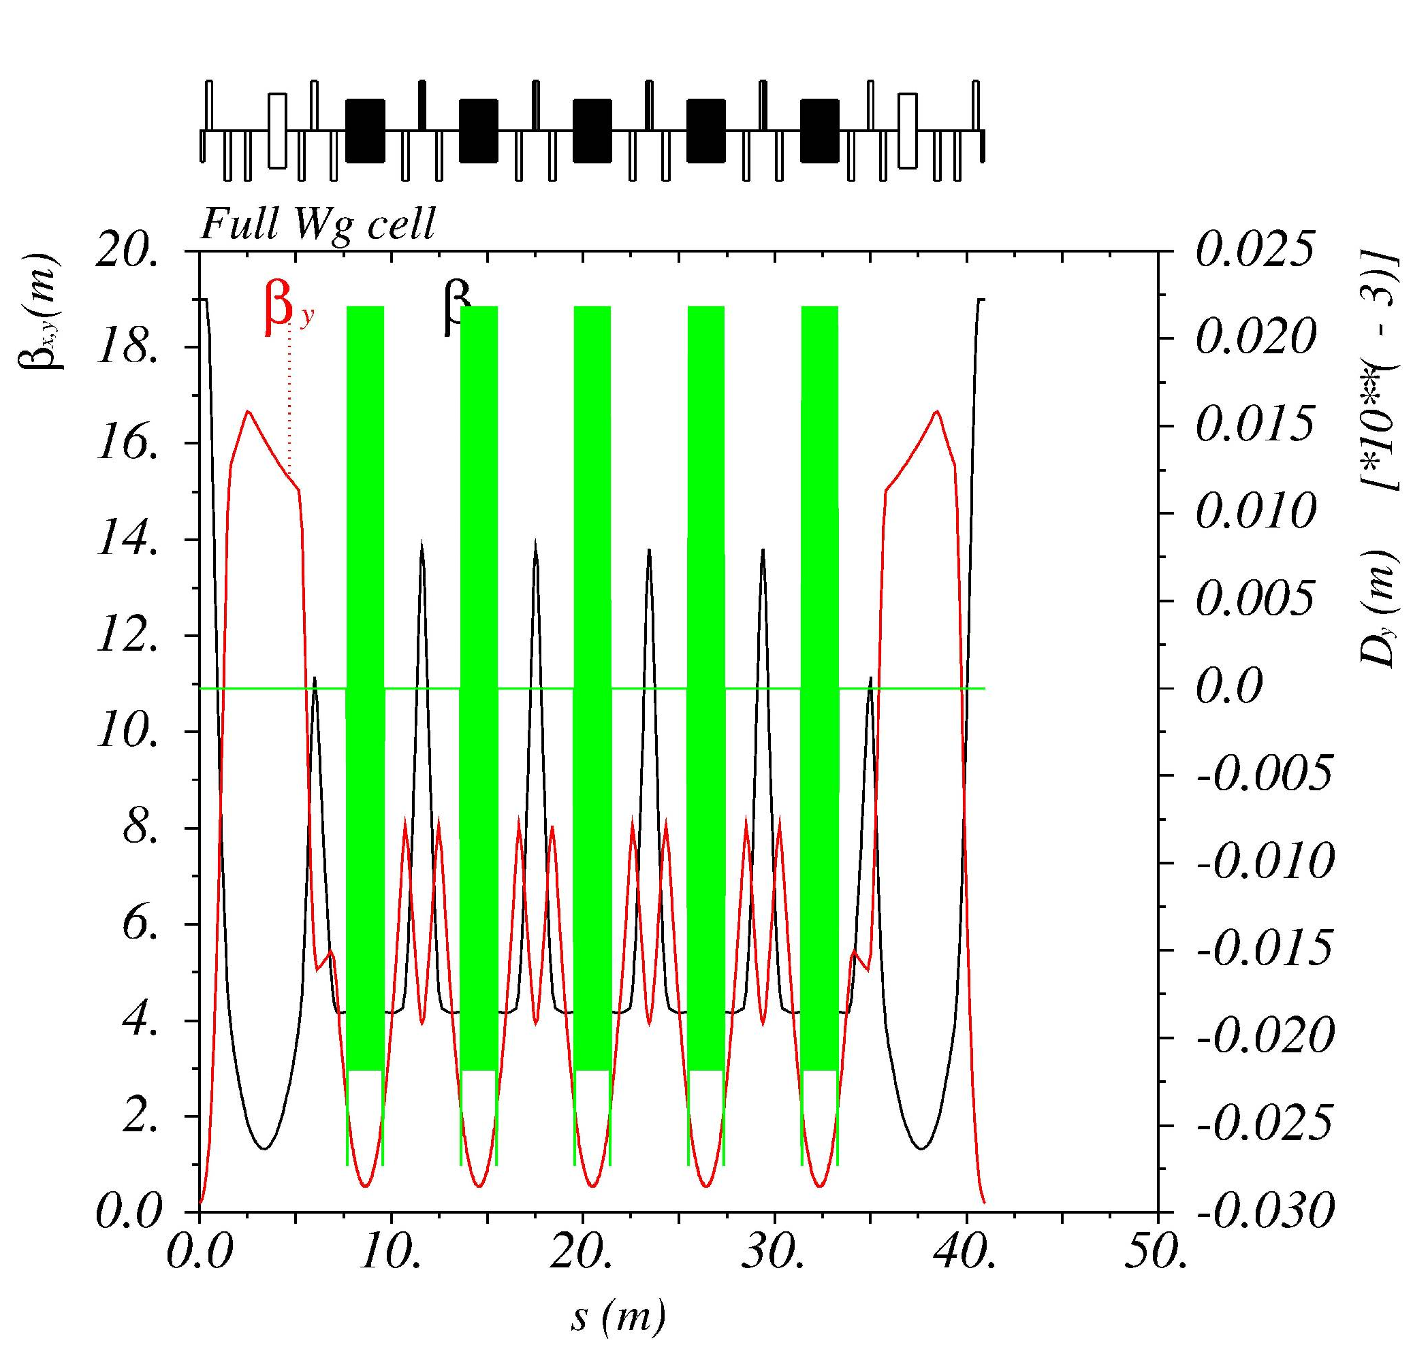
Рис. 9. Промежуток для пяти змеек-затухателей. Вверху показаны бетатронные функции и горизонтальная дисперсионная функция (нулевая), внизу – те же бета-функции, и вертикальная дисперсионная функция, возбуждаемая полем змеек.

Основные параметры накопителя приведены в таблице 4.

Таблица 4 Основные параметры накопителя с малым эмиттансом.
Параметр | Без змеек | Со змейками
Энергия Е, ГэВ | 3.0 | 3.0
Периметр С, м | 1298 | 1298
Частота обращения f₀, МГц | 0.23 | 0.23
Период обращения T₀, мкс | 4.33 | 4.33
Частота ВЧ напряжения f_{RF},  МГц | 180 | 180
Амплитуда ВЧ напряжения
U_{RF}, МВ
Ток пучка I, мА | 210 | 210
Число сгустков n_{b} | 700 | 700
Ток в сгустке I_{b}, мА | 0.3 | 0.3
Число частиц в сгустке N_{b} | 8.1×10⁹ | 8.1×10⁹
Бетатронные частоты, ν_{x}/ν_{y} | 81.23/81.76 | 81.23/81.76
Натуральный хроматизм ξ_{x}/ξ_{y} | –205/–311 | –205/–311
Радиационные интегралы I₂, м^{–1} | 0.16 | 3.07
I₃, м^{–2} | 4×10⁻³ | 0.81
I_{4x}/I_{4y}, м^{–1} | 5.59×10^{–5} / 0 | 5.59×10^{–5} / 1.19×10^{–5}
I_{5x}/I_{5y}, м^{–1} | 9.53×10^{–7} / 0 | 9.53×10^{–7} / 3.5×10^{–6}
Коэф.уплотнения орбит α | 6.8×10^{–5} | 6.3×10^{–5}
Декременты затухания J_{x}/J_{y}/J_{s} | 1 / 1 / 2 | 1 / 1 / 2
Эмиттанс ε_{x}/ε_{y}, пм | 79 / 0 | 4 / 15
Потери энергии СИ за оборот  U₀, МэВ | 0.18 | 3.5
Энергетический разброс σ_{E/}E | 4×10^{–4} | 1.3×10^{–3}
Длина сгустка σ_{s}, м | 12×10^{–3} | 12×10^{–3}
Время затухания τ_{x}/τ_{y}/τ_{s}, мс | 133 / 133 / 67 | 7 / 7 / 4

4.2. Нелинейная динамика
Нелинейная динамика исследовалась программами MAD8 [31] и Acceleraticum [32]. Обе программы показали хорошее совпадение результатов. Далее все графики приводятся на азимуте, где значения бетатронных функций $β_{x}=\text{19}$м и $β_{y}=0\text{.}2$м.
Как отмечалось выше, пары секступольных линз полностью компенсируют аберрации второго порядка (подчеркнем, только для частицы с номинальной энергией), и нелинейная динамика определяется следующими членами разложения магнитного поля, начиная с третьего порядка. Таблица 5 показывает силы основных и уменьшающих аберрации третьего порядка секступольных линз. Отметим, что для накопителя с горизонтальным эмиттансом $ε_{y}=4$пм⋅рад силы секступольных линз кажутся весьма небольшими.

Таблица 5. Параметры секступольных линз.
 | Основные секступоли |  | Компенсирующие секступоли
Линза: | S_{x} | S_{y} | S_{x} | S_{y}
Длина l_{s}, м | 0.15 | 0.30 | 0.15 | 0.30
Градиент В″, Т/м² | 2610 | –3150 | –180 | 280

Рис. 10. Двумерная динамическая апертура без корректирующих секступольных линз (пунктирная линия) и с ними (сплошная линия).

Рис. 10 показывает динамическую апертуру для частицы с номинальной энергией без учета и с учетом компенсирующих секступольных линз. В последнем случае горизонтальная апертура достигает значения $A_{x}≈±\text{40}$мм, что существенно превышает апертуру, полученную для других накопителей со сравнимым горизонтальным эмиттансом (десять-двадцать пикометров). Интересно отметить изменение зависимости частоты от амплитуды из-за применения компенсирующей пары секступольных линз, как это показано на рис. 11: кривые становятся более линейными, и только для достаточно больших амплитуд видно действие высоких порядков.
Рис. 11. Зависимость частоты от амплитуды без корректирующих секступолей (треугольники с вершиной вверх) и с ними (треугольники с вершиной вниз).

Рис. 12. Зависимость бетатронных частот (верхняя кривая – горизонтальная, нижняя – вертикальная) от энергии частицы с учетом включенных секступольных линз.
На рис. 12 показана зависимость частоты бетатронных колебаний в зависимости от энергии частицы при включенных нелинейностях (энергетическая динамическая апертура). Видно, что частицы устойчивы в пределах +1.6% … –1.8%, что представляется совсем неплохим результатом при том, что никаких специальных мер по оптимизации энергетической ДА не предпринималось. Из опыта можно сказать, что добавлением специальных секступольных и октупольных линз, а также более тщательным выбором рабочей точки бетатронных частот, энергетическую ДА можно существенно расширить.
Положительной чертой периодической ячейки, показанной на рис. 5 является тот факт, что азимут максимального горизонтального отклонения частицы от оси внутри пары секступольных линз, разделенных минус-единичным оптическим преобразованием, приходится на центр линзы Q₁, где $β_{x2}$ (см. формулу (7)) весьма мала из-за минимизации эмиттанса. Следовательно, уменьшается и искажение траектории частицы. Рис. 13 показывает фазовые траектории частицы с номинальной энергией вне пары секступольных линз, в то время, как на рис. 14 приведена горизонтальная фазовая траектория на азимуте ее максимального отклонения внутри пары хроматических секступолных линз (ср. со схемой на рис. 4). На азимуте, подходящем для организации инжекции, отклонение частицы в 20 мм трансформируется в $−\text{45}$мм в центре Q₁, что все еще кажется приемлемым для разумной конструкции вакуумной камеры.
В заключение параграфа нужно отметить, что никаких дополнительных усилий по оптимизации динамической апертуры пока не было сделано. В числе таковых можно упомянуть использование в разных ячейках пары секступольных линз с разными силами (увеличение числа семейств секступолей), постановку октупольных линз для управления зависимостью частоты от амплитуды, дополнительную коррекцию квадратичной составляющей нелинейного хоматизма и т.п.

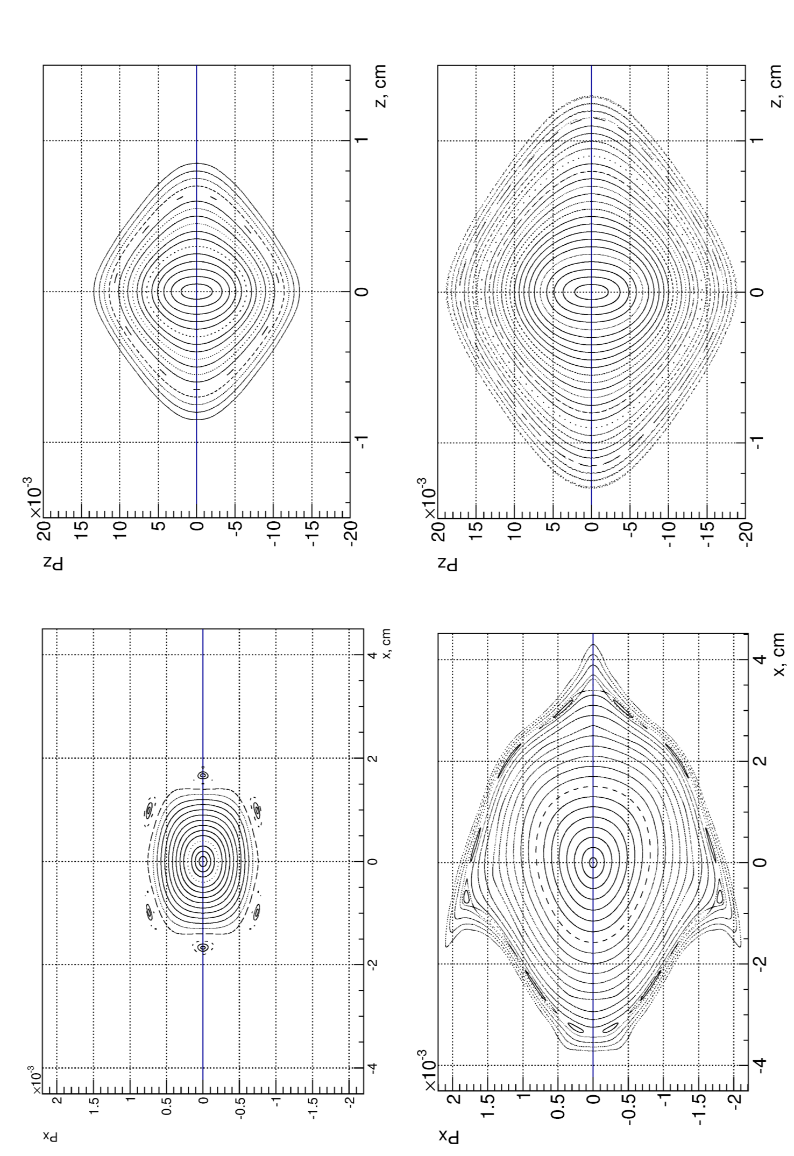
Рис. 13. Горизонтальные (слева) и вертикальные фазовые траектории.
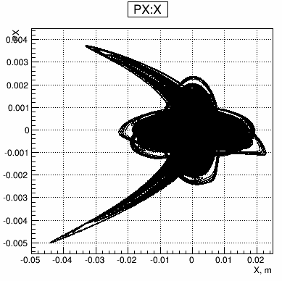
Рис. 14. Фазовые траектории в точке максимального отлонения частицы внутри пары секступольных линз.

4.3. Внутрисгустковое рассеяние (intrabeam scattering, IBS)
Серьезной проблемой для пучков с предельно малым эмиттансом является рассеяние электронов внутри одного сгустка, приводящее к «нагреву» пучка и, следовательно, к увеличению эмиттанса, а также, к уменьшению времени жизни пучка (эффект Тушека). Получение требуемого результирующего эмиттанса и времени жизни при приемлемой для экспериментаторов интенсивности пучка является общей задачей для накопителей электронов с ультрамалым фазовым объемом пучка. Однако, поскольку исследование и оптимизация характеристик рассматриваемой магнитной структуры с учетом IBS не главная цель данной работы, ниже мы лишь обсудим, при каких параметрах пучка можно выполнить поставленную в начале статьи задачу, а именно, получить по обеим координатам эмиттанс, сравнимый с дифракционным пределом для длины волны λ ~ 1 Å.
Моделирование эффекта IBS производилось с использованием «интегрируемого модифицированного приближения Пивинского» (completely integrated modified Piwinski approximation, CIMP) для пучков высоких энергий, предложенного в [33]. Особенностью нашего случая является малость влияния связи бетатронных колебаний на рост вертикального эмиттанса по сравнению со змейками-затухателями. Этот факт был учтен в алгоритме. При вычислении тушековского времени жизни принималось во внимание увеличение объема пучка из-за внутрисгусткового рассеяния.
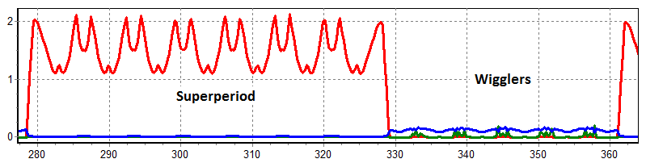
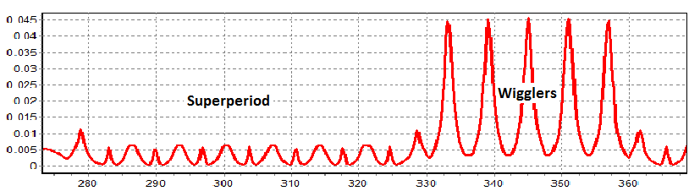
Рис. 15. Вверху локальный инкремент роста фазового объема пучка из-за IBS: по горизонтали (красный цвет), вертикали (зеленый) и в продольном направлении (синий). Внизу скорость потерь частиц из-за однократного внутрисгусткового рассеяния (эффект Тушека).

На рис. 15 показан локальный инкремент IBS и скорость потерь частиц из-за эффекта Тушека вдоль участка кольца, включающего суперпериод и промежуток змеек. Из графиков видно, что основной рост эмиттанса из-за IBS происходит по горизонтали в местах с ненулевой функцией H(s) (в магнитах). Напротив, скорость потерь частиц максимальна во вставке змеек-затухателей и обусловлена тем, что из-за нулевой дисперсионной функции и малой вертикальной бета-функции объем пучка здесь весьма мал.
Задача моделирования заключалась в определении таких параметров высокочастотной ускоряющей системы, при которых результирующий эмиттанс пучка с IBS оставался бы мал ($ε_{x}≈ε_{y}\text{\sim }\text{10}÷\text{15}$пм⋅рад), а тушековское время жизни достаточно большим (~3 часа) при полном токе пучка 200 мА. При этом энергетический акцептанс (динамический или определяемый размером ВЧ-сепаратрисы) и длина пучка должны оставаться реалистичными, т.е., получаемыми известными на сегодня способами. Исходный горизонтальный эмиттанс с помощью змеек был намеренно уменьшен до $ε_{x0}=4$пм⋅рад, что допускает его рост из-за IBS в 3-4 раза. Вертикальный же эмиттанс, с учетом его малого прироста из-за многократного рассеяния, с самого начала выбран $ε_{y0}=\text{15}$пм⋅рад.
Первый вопрос касается выбора частоты ускоряющей ВЧ системы. Для этого мы провели вычисление времени жизни и прироста горизонтального эмиттанса из-за внутрисгусткового рассеяния при фиксированном полном токе пучка 200 мА и длине сгустка $σ_{s}=8$мм (тем самым фиксировался объем сгустка). Частота ВЧ системы изменялась от 100 МГц до 500 МГц, при этом менялось максимальное число сгустков и, соответственно, число частиц в каждом сгустке. Для каждой частоты ВЧ напряжения его амплитуда подбиралась так, чтобы длина сгустка оставалась постоянной. Графики, показывающие результирующий эмиттанс и тушековское время жизни, показаны на рис. 16.

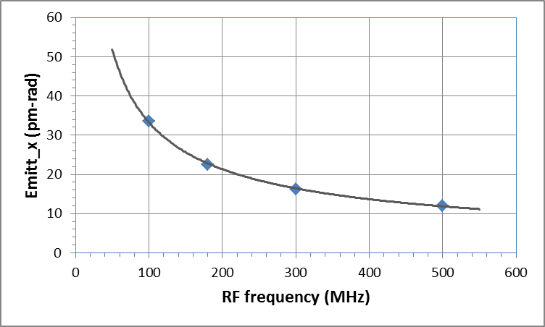
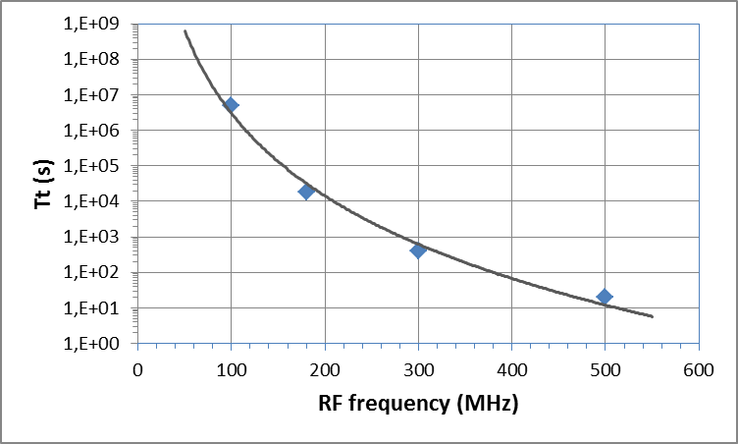
Рис. 16. Зависимость эмиттанса с IBS (вверху) и тушековского времени жизни от частоты ВЧ напряжения при фиксированной длине пучка и полном токе.

С увеличением частоты ВЧ напряжения плотность частиц в сгустке падает и, соответственно, уменьшается прирост горизонтального эмиттанса – результирующий эмиттанс при 500 МГц равен $ε_{x}=\text{12}$пм⋅рад. Вместе с тем уменьшается и энергетический акцептанс (с ${ΔE}/{E_{0}}=7\text{\%}$при 100 МГц до ${ΔE}/{E_{0}}=0\text{.}3\text{\%}$при 500 МГц) и тушековское время жизни (до неприемлемых 20 с при 500 МГц). Чтобы обеспечить время жизни (большой энергетический акцептанс) нужно выбирать относительно длинноволновое ускоряющее напряжение. Так, например, в проекте источника СИ MAX IV (Лунд, Швеция), частота ВЧ системы выбрана 100 МГц и получен энергетический акцептанс 4.5% [34].
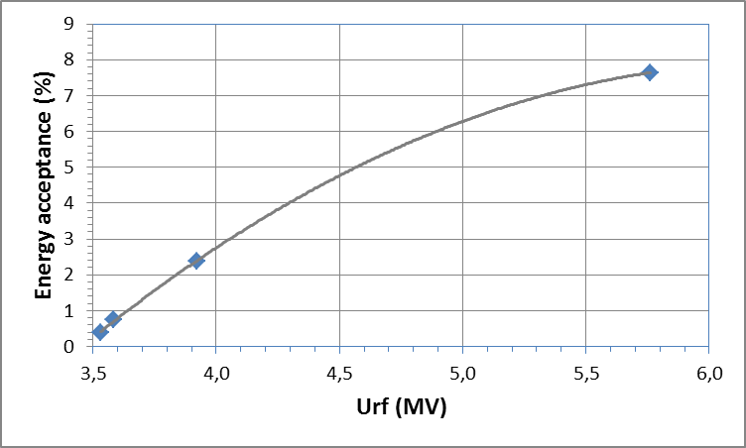
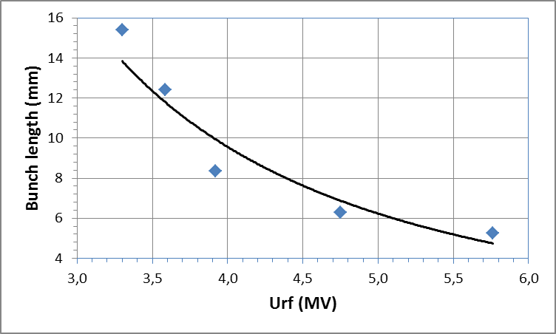
Рис. 17. Зависимость энергетического акцептанса (вверху) и длины сгустка от амплитуды напряжения ускоряющих резонаторов при f_{RF} = 180 МГц и полном токе пучка 200 мА.

Далее мы принимаем традиционную для ИЯФ СО РАН частоту ускоряющего напряжения 180 МГц, и следующим вопросом для нас является, какие параметры пучка можно получить при этой фиксированной частоте варьируя амплитуду напряжения. С увеличением напряжения, как видно из рис. 17, растет энергетический акцептанс, что хорошо для увеличения тушековского времени жизни, но падает длина сгустка и увеличивающаяся плотность частиц приводит к нежелательному росту результирующего горизонтального эмиттанса (рис. 18).
Желаемый эмиттанс $ε_{x}≈\text{15}$пм⋅рад достигается при длине сгустка 15 мм, но при этом время жизни уменьшается до 20 с.
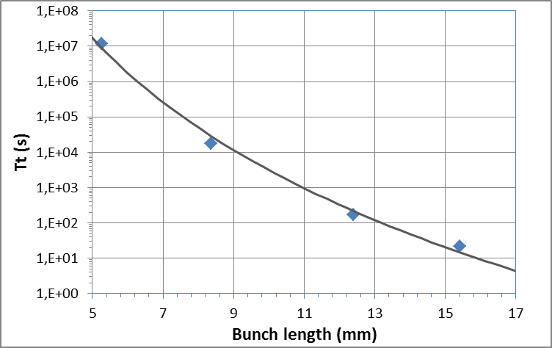
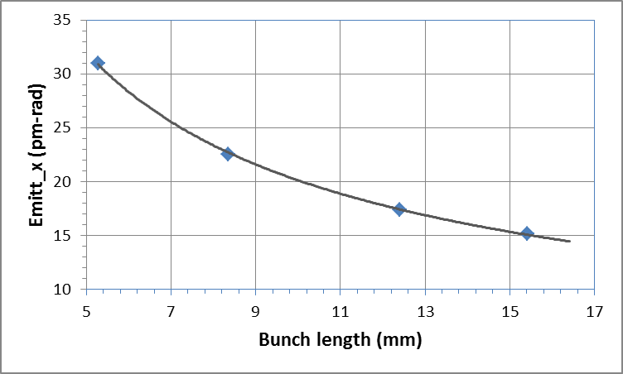
Рис. 18. Зависимость времени жизни по Тушеку (вверху) и эмиттанса с учетом IBS от длины сгустка при f_{RF} = 180 МГц и полном токе пучка 200 мА.

Получить одновременно и приемлемое время жизни с учетом эффекта Тушека, и малый прирост эмиттанса из-за IBS можно искусственно удлиняя сгусток (например, с помощью дополнительных резонаторов третьей гармоники) и удерживая достаточно большой энергетический акцептанс. Чтобы оценить возможность получения этих требований, было проведено моделирование при следующих условиях: при фиксированном полном токе 200 мА искусственным образом изменялась длина сгустка и напряжение на резонаторах таким образом, чтобы размер ВЧ сепаратрисы обеспечивал время жизни по Тушеку $τ_{T}=$10000 с (~3 часа). При этом график роста горизонтального эмиттанса (левый рис. 19) показывает, что при зафиксированных выше условиях эмиттанс $ε_{x}≈\text{15}$пм⋅рад получается при длине сгустка $σ_{s}=\text{15}$мм. Полное напряжение на резонаторах ВЧ системы $U_{\text{RF}}=3\text{.}\text{79}$МВ и соответствующий энергетический акцептанс ${ΔE}/{E_{0}}=1\text{.}\text{83}\text{\%}$.
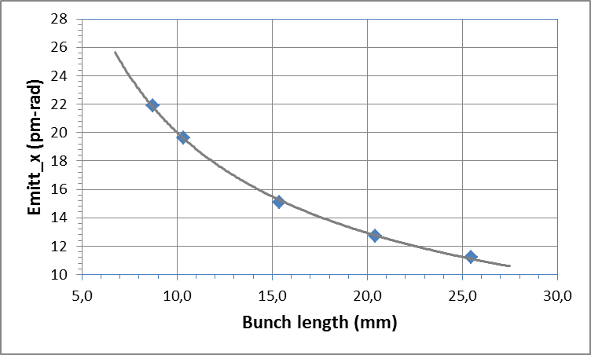
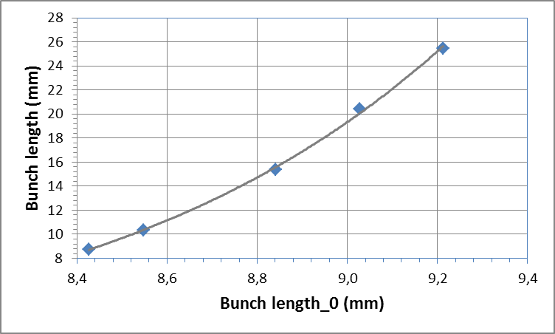
Рис. 19. Вверху – эмиттанс с учетом IBS как функция результирующей длины сгустка. Внизу – результирующая длина сгустка в зависимости от «естественной» длины (удлинение сгустка).
Приведенные оценки, не претендуя ни на полноту, ни на глубину, показывают, что при токе 200 мА эмиттанс $ε_{x}≈ε_{y}≈\text{15}$пм⋅рад и время жизни $τ_{T}=$10000 с могут быть получены со 180-МГцовой ускоряющей ВЧ системой, полным напряжением на резонаторах $U_{\text{RF}}=3\text{.}\text{79}$МВ (${ΔE}/{E_{0}}=1\text{.}\text{83}\text{\%}$) и длиной сгустка $σ_{s}=\text{15}$мм (требуется удлинение ≈2 раза по сравнению с натуральным размером). Энергетический акцептанс нужно обеспечить не только в смысле величины ВЧ сепаратрисы, но и в смысле энергетической ДА (которая достаточно близка к требуемой: +1.6% … –1.8 %). Эти параметры не кажутся чрезмерными и недостижимыми.
Данные расчеты можно считать только оценками еще и потому, что примененные алгоритмы, основанные на приближении плоского пучка, нуждаются в уточнении для нашего случая предельно малых и равных фазовых объемов, когда вертикальный эмиттанс возбуждается до размеров горизонтального, но не введением 100 % бетатронной связи, а змейками с горизонтальным полем.

Заключение

Для концептуального проекта накопителя электронов с энергией Е = 3 ГэВ, током 200 мА и периметром ≈1300 м достигнут эмиттанс (с учетом внутрисусткового рассеяния) $ε_{x}≈ε_{y}\text{\sim }\text{15}$пм⋅рад, близкий к дифракционному пределу для длины волны λ ~ 1 Å. При этом размер динамической апертуры по горизонтали (для номинальной энергии) составляет $A_{x}≈±\text{40}$мм. Для сравнения приведем таблицу (слегка модифицированную) из доклада Рикардо Бартолини [35], в которой дана информация о динамической апертуре современных проектов источников СИ (таблица 6). И хотя к этой таблице нужно относиться осторожно (не указаны значения бета-функций, оптимизация ДА продолжается и более поздние значения могут отличаться от приведенных, и т.п.), она достаточно корректно ориентирует в проблеме получения большой динамической апертуры для накопителей со сверхмалым эмиттансом.
Увеличение апертуры в нашем случае обеспечивается двумя основными идеями: (а) магнитная структура кольца позволяет получить относительно большой горизонтальный эмиттанс (~100 пм⋅рад) и дальнейшее его уменьшение достигается магнитными змейками, которые не оказывают существенного влияния на ДА и (б) модифицированные ТМЕ ячейки позволяют получить непересекающиеся пары секступольных линз, разделенных минус единичной матрицей перехода.
Таблица 6. Сравнительные параметры проектов источников СИ с малым эмиттансом.

MAX IV | 7BA | 3 GeV | 528 m | 320 pm | 500mA | DA 20mm
ESRF Phase II | 7BA | 6 | 850 | 130 | 200 | 10 mm
Spring-8 | 6BA | 6 | 1400 | 67.5 | 300 | 3 mm
Diamond | 4-5–7BA | 3 | 560 | 45–300 | 300 | 2 mm
ALS | 5 –7BA | 2 | 200 | 50–100 | 500 | 2–3 mm
Our proposal | 7BA | 3 | 1300 | 15 | 200 | 40 mm
Pep-X | 7BA | 4.5 | 2200 | 11 | 200 | 10 mm
tUSR | 7BA | 9 | 6200 | 3 | 100 | 0.8 mm

Дальнейшее направление работы над описанным выше подходом может включать в себя более детальное исследование высших аберраций пар секступольных линз и, соответственно, более точную их компенсацию, использование октупольных линз для коррекции квадратичной нелинейности как натурального хроматизма, так и зависимости частоты от амплитуды, тонкую настройку бетатронных частот, изучение внутрисгусткового рассеяния для ультрамалых эмиттансов и т.п.

Авторы благодарят Н.А. Винокурова за чтение рукописи, обсуждение и полезные замечания.
Работа выполнена при поддержке Министерства образования и науки РФ.

ЛИТЕРАТУРА

- Обзор Low Emittance Rings в Beam Dynamics Newsletter, No.57, April 2012, p.13.
- Workshop on Accelerator R&D for Ultimate Storage Rings October 30-November 1, 2012 Huairou, Beijing, http://usr2012.ihep.ac.cn/.
- R. Bartolini, Review of lattice design for low emittance rings, Beam Dynamics Newsletter, No.57, April 2012, p.13.
- H. Tarawneh, et al.. MAX-IV lattice, dynamics properties and magnet system. // Nucl. Inst. and Math, A508, 480, (2003).
- S. Ozaki, et al. Philosophy for NSLS-II Design with Sub-Nanometer Horizontal Emittance. // Proc. PAC07, 77-79.
- K. Tsumaki, et al. Very low emittance light source storage ring. // Nucl. Inst. and Math, A565, 394, (2006). Y. Shimosaki, et al. Lattice design for a very low emittance storage ring for Spring-8-II. // Proceedings of the IPAC11, 942, (2011).
- L. Farvacque, et al. A low-emittance lattice for the ESRF. // Proceedings of IPAC2013, Shanghai, China, pp. 79-81.
- R. Nagaoka, et al. Study of lower emittance optics using multi-bend achromat lattice at Soleil. // Proceedings of IPAC2013, Shanghai, China, pp. 76-78.
- M. Bei, et al. The Potential of an Ultimate Storage Ring for Future Light Sources. // Nucl. Inst and Meth. A622, 518, (2009).
- R. Hettel, et al. Ideas for a future Pep-X bright source. // Proceedings of the EPAC08, 2031, (2008).
- M. Borland. Slides presented at the Future Light Source Workshop, Jefferson Labs, March 2012.
- L.C.Teng. Fermilab Report No. TM-1269, 1984; S.Y.Lee, L.Teng, PAC 91, p.2679.
- D. Einfeld et al. Design of a diffraction limited light source, Proceedings of the PAC1995, 177, (1996).
- E. Levichev, P. Piminov, D. Shatilov. Nonlinear beam dynamics with strong damping and space charge in the CLIC damping ring. // Proceedings of PAC09, Vancouver, Canada, TH6PFP093, 3925-3927.
- Y. Shimosaki, K. Soutome. Lattice Design of a Very Low Emittance Storage Ring for the SPring-8 Upgrade Plan. // Beam Dynamics Newsletter, No.57, April 2012, p.35.
- E. Levichev and V. Sajaev, Nonlinear phase space study in a low-emittance light source using harmonic approximation. // PA, 1997, Vol.56, pp.161-180.
- E. Levichev and V. Kvardakov. Nonlinear characteristics of the TME cell. // Proc.EPAC06, Edinburgh 2002.
- J. Bengtsson. Nonlinear Dynamics Optimization in Low Emittance Rings: Theory and Modelization (a Geometric Point of View). // Beam Dynamics Newsletter, No.57, April 2012, p.70
- R.H. Helm, M.J. Lee, P.L. Morton and M. Sands. IEEE Trans. Nucl. Sci., 20, p.900 (1973)
- K. Halbach. Transverse wiggler magnet design consideration. SSRP Report No.77/05, May 1977.
- PETRA III Technical Design Report (2004).
- M. Tischer, et al. “Damping Wigglers for the ETRA-III Light Source”. // PAC '05, Knoxville, pp. 2446-2448, (2005).
- N.A. Mezentsev. Superconducting magnets for SR generation in Budker INP: the status of works. // Presentations of RuPAC12, accelconf.web.cern.ch/ AccelConf/r06/talks/tufo01_talk.pdf.
- Н.А. Мезенцев, частное сообщение.
- Technical Report. 4.2 Tesla Superconducting Multipole Wiggler for Australian Synchrotron. // Budker Institute of Nuclear Physics, Novosibirsk, Russia, 2012, pp.1-276
- K. L. Brown. IEEE Trans. Nucl. Sci. 26, 3490 (1979).
- G. Xu. General conditions for self-cancellation of geometric aberrations in a lattice structure PHYSICAL REVIEW SPECIAL TOPICS. // ACCELERATORS AND BEAMS 8, 104002 (2005).
- A. Bogomyagkov, S. Glukhov, E. Levichev, P. Piminov. Effect of the Sextupole Finite Length on Dynamic Aperture in the Collider Final Focus. // http://arxiv.org/abs/0909.4872, 2009.
- Г. Баранов, частное сообщение.
- F. Bodker, et al. Multiple function magnet systems for MAX IV. // Proceedings of IPAC2013, Shanghai, China, pp. 34-36.
- MAD8 User’s Guide, CERN, 2002, http://hansg.home.cern.ch/hansg/mad/ mad8/mad8.html.
- P. Piminov. PhD Thesis, BINP, Novosibirsk, 2010.
- K. Kubo, S.K. Mtingwa and A. Wolski. Intrabeam scattering formulas for high energy beams. // Phys. Rev. ST Accel. Beams 8, 081001 (2005).
- M. Eriksson, et al. Challenge of MAX IV towards a multi-purpose highly brilliant light source. // Proceedings of 2011 Particle Accelerator Conference, New York, NY, USA, TUOBS4, p.737.
- R. Bartolini. Ultimate storage rings and the low emittance rings collaboration. // CLIC Workshop 2013, CERN, 31 January 2013.

А.В. Богомягков, К.В. Золотарев, Е.Б. Левичев,
П.А. Пиминов, С.В. Синяткин

Проект накопителя электронов с эмиттансом,
ограниченным дифракционным пределом,
и с большой динамической апертурой

A.B. Bogomyagkov. K.V. Zolotarev, E.B. Levichev,
P.A. Piminov, S.V. Sinyatkin

The electron storage ring project with the emittance
limited by the diffraction limit and large dynamic aperture

ИЯФ 20013-28

Ответственный за выпуск А.В. Васильев
Работа поступила 29.10. 2013 г.
Сдано в набор 29.10. 2013 г.
Подписано в печать 30.10. 2013 г.
Формат 60x90 1/16 Объем 2,5 печ.л., 2.0 уч.-изд.л.
Тираж 90 экз. Бесплатно. Заказ № 28
Обработано на PC и отпечатано
на ротапринте «ИЯФ им. Г.И. Будкера» СО РАН,
Новосибирск, 630090, пр. Академика Лаврентьева, 11

